NATIONS UNIES |  |  |  |  |  | BES
 |  |  |  |  |  |  | IPBES/6/15/Add.5
 |  | Plateforme intergouvernementale scientifique et politique sur la biodiversité et les services écosystémiques |  |  |  |  | Distr. générale  23 avril 2018  Français  Original : anglais
Plénière de la Plateforme intergouvernementale
scientifique et politique sur la biodiversité
et les services écosystémiques
Sixième session
Medellin (Colombie), 18-24 mars 2018

Rapport de la Plénière de la Plateforme intergouvernementale scientifique et politique sur la biodiversité et les services écosystémiques sur les travaux de sa sixième session
Additif
- À sa sixième session, la Plateforme intergouvernementale scientifique et politique sur la biodiversité et les services écosystémiques a approuvé, au paragraphe 1 de la section V de sa décision IPBES-6/1, le résumé à l’intention des décideurs de l’évaluation thématique de la dégradation et de la restauration des terres reproduit dans l’annexe au présent additif.

Annexe
Résumé à l’intention des décideurs du rapport d’évaluation thématique sur la dégradation et la restauration des terres de la Plateforme intergouvernementale scientifique et politique sur la biodiversité et les services écosystémiques

Auteurs :
Robert Scholes (coprésident, Afrique du Sud), Luca Montanarella (coprésident, Italie/FAO).
Anastasia Brainich (IPBES) ; Nichole Barger (États-Unis d’Amérique), Ben ten Brink (Pays-Bas), Matthew Cantele (États-Unis d’Amérique), Barend Erasmus (Afrique du Sud), Judith Fisher (Australie), Toby Gardner (Royaume-Uni de Grande-Bretagne et d’Irlande du Nord/Suède), Timothy G. Holland (Canada) ; Florent Kohler (Brésil, France) Janne S. Kotiaho (Finlande), Graham Von Maltitz (Afrique du Sud), Grace Nangendo (Ouganda), Ram Pandit (Népal), John Parrotta (États-Unis d’Amérique), Matthew D. Potts (États-Unis d’Amérique), Stephen Prince (États-Unis d’Amérique), Mahesh Sankaran (Inde), Louise Willemen (Pays-Bas).

Le présent résumé à l’intention des décideurs devrait être cité comme suit :
IPBES (2018) : Résumé à l’intention des décideurs du rapport d’évaluation thématique sur la dégradation et la restauration des terres de la Plateforme intergouvernementale scientifique et politique sur la biodiversité et les services écosystémiques. R. Scholes, L. Montanarella, A. Brainich, N. Barger, B. ten Brink, M. Cantele, B. Erasmus, J. Fisher, T. Gardner, T. G. Holland, F. Kohler, J. S. Kotiaho, G. Von Maltitz, G. Nangendo, R. Pandit, J. Parrotta, M. D. Potts, S. Prince, M. Sankaran et L. Willemen (eds.). Secrétariat de l’IPBES, Bonn (Allemagne). [ ] pages.
Membres du Comité de gestion ayant fourni des orientations pour la réalisation
de la présente évaluation :
Günay Erpul, Yi Huang, Marie Roué, Leng Guan Saw (Groupe d’experts multidisciplinaire), Fundisile G. Mketeni, Rashad Z. O. Allahverdiyev (Bureau).

I. Principaux messages
A. La dégradation des terres est un phénomène répandu et systémique : elle se manifeste dans toutes les parties du monde terrestre et peut revêtir de multiples formes
Il importe au plus haut point de lutter contre la dégradation des terres et de restaurer les terres dégradées pour protéger la biodiversité et les services écosystémiques vitaux à toutes les formes de vie sur Terre et pour assurer le bien-être humain
A1. À ce jour, la dégradation des terres causée par les activités humaines affecte le bien-être d’au moins 3,2 milliards de personnes, conduisant ainsi la planète vers une sixième extinction massive des espèces et entraînant un coût équivalent à plus de 10 % du produit mondial brut annuel en termes de perte de biodiversité et de services écosystémiques. La perte de services écosystémiques due à la dégradation des terres a atteint des niveaux élevés dans de nombreuses régions du monde, entraînant des effets néfastes qui mettent à rude épreuve la capacité de l’ingéniosité humaine à s’adapter. Les groupes en situation de précarité sont les plus vulnérables et sont souvent les premiers exposés aux conséquences préjudiciables de cette dégradation. Ce sont ces mêmes groupes qui retirent les principaux bénéfices découlant de la prévention, de la réduction et de l’inversion de la dégradation des terres (figure SPM.1). Les principaux facteurs déterminants directs de la dégradation des terres, et de la perte de biodiversité qui y est associée, sont l’extension des terres de cultures et de pâturages sur la végétation naturelle, des pratiques agricoles et forestières non durables, les changements climatiques et, dans certaines régions, l’expansion urbaine, le développement des infrastructures et les industries extractives.
A2. Investir dans la prévention de la dégradation et la restauration des terres dégradées sont des mesures judicieuses sur le plan économique, car les bénéfices dépassent généralement de loin les coûts. La dégradation des terres contribue au déclin ou l’extinction de certaines espèces et à la perte de services écosystémiques pour l’humanité, ce qui fait de la prévention, de la réduction et de l’inversion de la dégradation des terres des éléments essentiels du bien-être de l’humanité. Les gains à court terme d’une gestion non durable des terres se transforment souvent en pertes à long terme, de sorte que prévenir, dès le départ, cette dégradation constitue une stratégie optimale et rentable. Des études réalisées en Asie et en Afrique montrent que le coût de l’inaction face à la dégradation des terres est au moins trois fois plus élevé que le coût de l’action. En moyenne, les bienfaits de la restauration sont dix fois plus élevés que son coût, d’après des estimations dans neuf biomes différents. Les bienfaits de la restauration, s’ils constituent un défi, englobent l’amélioration de la situation de l’emploi, l’augmentation des dépenses des entreprises, les progrès en matière d’équité entre les sexes, la hausse des investissements locaux dans l’éducation et l’amélioration des moyens de subsistance.
A3. La prise de mesures opportunes pour éviter, réduire et inverser le processus de dégradation des terres peut accroître la sécurité alimentaire et hydrique, contribuer de manière non négligeable à l’atténuation des changements climatiques et à l’adaptation à ces changements et aider à éviter les risques de conflits et de migrations. Ceci est particulièrement important si l’on considère que, selon les prévisions, 4 milliards de personnes vivront dans des terres arides d’ici 2050. Du fait des interrelations entre les différents usages des terres, le climat et les sociétés humaines, les actions visant à lutter contre la dégradation des terres et à les restaurer ont des effets multiplicateurs. En augmentant le stockage du carbone dans les sols et en évitant les émissions de gaz à effet de serre dans les forêts, les zones humides, les prairies et les terres cultivées, la restauration des terres, et la réduction et la prévention de leur dégradation pourraient représenter, à l’échelle de la planète, plus du tiers des activités d’atténuation des gaz à effet de serre avec le meilleur rapport coût-efficacité, pour contenir, d’ici 2030, le réchauffement global en-dessous de 2 °C. D’ici 2050, la dégradation des terres et les changements climatiques devraient entraîner une baisse du rendement des cultures de 10 % en moyenne à l’échelle mondiale – baisse qui atteindrait 50 % dans certaines régions. La diminution de la productivité des terres, entre autres facteurs, expose les sociétés, en particulier celles qui vivent dans des terres arides, à l’instabilité économique et sociale. Dans les zones arides, les années avec des précipitations extrêmement faibles sont associées à une augmentation de 45 % des conflits violents. Chaque baisse de 5 % du produit intérieur brut, partiellement causée par la dégradation des terres, va de pair avec une augmentation de 12 % du risque de conflits violents. La dégradation des terres et les changements climatiques sont susceptibles de contraindre 50 à 700 millions de personnes à migrer d’ici 2050.
Figure SPM.1
La dégradation des terres est un phénomène systémique répandu, qui survient dans toutes les régions du monde terrestre et peut revêtir de nombreuses formes. Tous les écosystèmes présentent néanmoins des exemples de restauration réussie
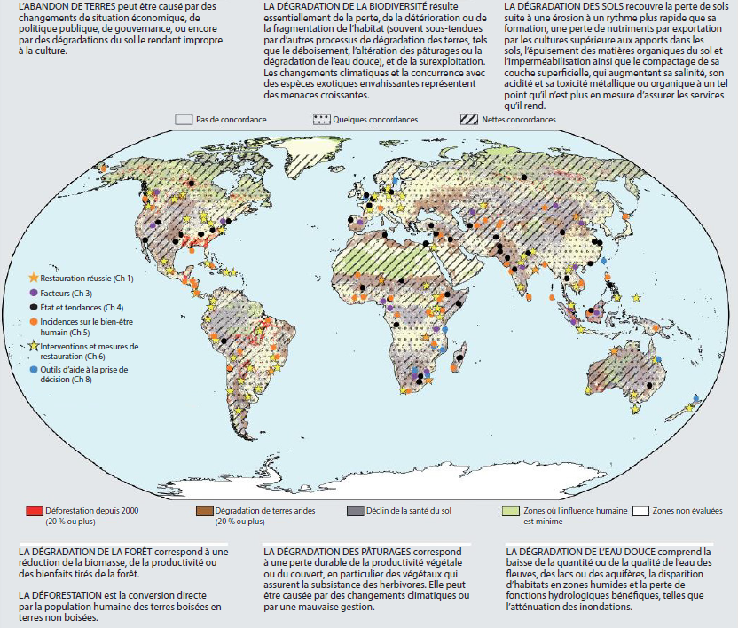
Source : la carte globale des dégradations combine une carte de la déforestation établie par Hansen et al. (2013), une carte de la dégradation des terres arides par Zika et Erb (2009), une carte de la dégradation des terres cultivées par Cherlet et al. (2013) et une carte des espaces naturels par Watson et al. (2016) . Sur cette carte a été superposée une carte des concordances et discordances entre les différentes sources de données, pour chaque type de dégradation, adaptée de Gibbs et Salmon (2015). Des explications supplémentaires sur les valeurs mesurées et les méthodes de mesure utilisées pour la figure SPM.1 sont disponibles dans l’appendice 1.1 de la documentation à l’appui disponible à l’adresse https://www.ipbes.net/supporting-material-e-appendices-assessments.

A4. La prévention, la réduction et l’inversion du processus de dégradation des terres sont des mesures essentielles pour atteindre les objectifs de développement durable figurant dans le Programme de développement durable à l’horizon 2030 (figure SPM.2). Compte tenu du délai s’écoulant entre le début de la restauration et l’obtention de résultats tangibles, la période disponible pour limiter la dégradation des terres à un niveau ne mettant pas en péril la réalisation des objectifs de développement durable devrait prendre fin dans les dix prochaines années. La superficie des terres non dégradées diminue progressivement à l’échelle mondiale, tandis que les besoins en terres pour des usages différents et concurrentiels ne cessent de croître. L’alimentation, l’énergie, l’eau et les moyens de subsistance ainsi que la bonne santé physique et mentale des individus et des sociétés, sont en tout ou partie des produits de la nature et subissent le contrecoup de la dégradation des terres. En outre, cette dégradation est à l’origine d’une perte de biodiversité et d’une réduction des contributions de la nature aux populations ; elle porte atteinte à l’identité culturelle et conduit parfois à la perte de connaissances et de pratiques qui pourraient contribuer à enrayer et inverser ce processus. L’adoption d’urgence de mesures concertées et efficaces en vue d’éviter, de réduire et d’inverser la dégradation des terres est probablement le seul moyen qui permettra d’atteindre pleinement les objectifs de développement durable prévus dans le Programme de développement durable à l’horizon 2030.

Figure SPM.2
La prévention, la réduction et l’inversion du processus de dégradation des terres sont des mesures essentielles pour atteindre la plupart des objectifs de développement durable, avec des co-bénéfices positifs sur plusieurs d’entre eux
Ce graphique présente les résultats d’un sondage auprès des 13 auteurs principaux chargés de coordonner la présente évaluation. Il leur a été demandé de synthétiser les conclusions des différents chapitres, d’une part, afin d’estimer la pertinence des actions destinées à remédier à la dégradation des terres et à les restaurer pour chacune des cibles des objectifs de développement durable et, d’autre part, afin d’estimer dans quelle mesure la lutte contre cette dégradation aurait un impact positif ou négatif sur les progrès accomplis dans la réalisation de chacun des objectifs de développement durable. L’axe vertical indique le pourcentage d’experts qui ont considéré que l’arrêt de la dégradation des terres et la restauration des terres dégradées étaient utiles à la réalisation de l’objectif. Les couleurs vertes indiquent le niveau de synergie entre les cibles et l’état d’avancement de la lutte contre la dégradation des terres : le vert foncé reflète une concordance avec toutes les cibles tandis que le vert clair indique les domaines dans lesquels il pourrait y avoir des arbitrages entre les objectifs et les efforts de lutte contre la dégradation des terres et de restauration des terres dégradées. Dans aucun des cas il n’a été considéré que la relation entre les actions menées pour remédier à la dégradation des terres et la réalisation des objectifs de développement durable était plus conflictuelle que synergique.
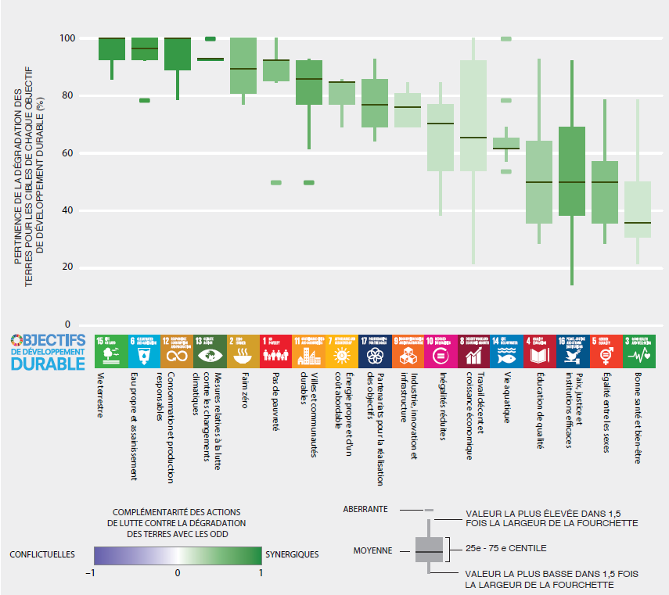

B. En l’absence d’une intervention rapide et concertée, la dégradation des terres continuera à s’aggraver compte tenu de la croissance démographique, de l’ampleur sans précédent de la consommation, de la mondialisation croissante de l’économie et des changements climatiques
B1. L’attitude générale consistant à ne pas considérer la dégradation des terres comme un problème entrave fortement l’adoption de mesures. La façon d’interpréter les relations entre l’homme et l’environnement influe considérablement sur la conception et la mise en œuvre de politiques de gestion des terres. La dégradation des terres n’est souvent pas perçue comme l’une des conséquences du développement économique. Même lorsque ce lien est établi, les conséquences de cette dégradation peuvent ne recevoir aucune attention particulière, ce qui peut conduire à l’inaction. Le fait que les effets négatifs soient extrêmement variables, localisés par nature et, souvent, très influencés par des facteurs indirects distants, affaiblit encore davantage la prise de conscience des défis découlant de la dégradation des terres. La dégradation des terres, et la perte de biodiversité et de services écosystémiques qui l’accompagne, est le phénomène le plus répandu et systémique qui ait des conséquences aussi vastes et préjudiciables au bien-être humain dans le monde entier, notamment parce qu’elle exacerbe l’insécurité alimentaire et hydrique et les effets des changements climatiques. Il est donc indispensable de faire prendre conscience des facteurs déterminants de la dégradation des terres et de ses conséquences pour passer de la mise en œuvre des objectifs de politique générale de haut niveau à une mise en œuvre à l’échelle nationale et locale.
B2. Les modes de vie caractérisés par une consommation élevée dans les pays les plus développés, conjugués à l’augmentation de la consommation dans les économies en développement et émergentes, sont les principaux facteurs de dégradation des terres à l’échelle mondiale. Le niveau élevé de la consommation par tête et son augmentation, amplifiés par une croissance démographique continue dans de nombreuses régions du monde, constituent les principaux facteurs de dégradation des terres. Un accroissement de la consommation succède souvent à l’ouverture de nouveaux débouchés économiques qui abaissent les coûts des ressources terrestres pour les consommateurs, entraînant ainsi une hausse de la demande. Ces nouveaux débouchés découlent fréquemment d’un accès accru aux marchés régionaux et mondiaux et d’évolutions technologiques, qui augmentent les capacités de production. Faute d’une régulation adéquate, ces facteurs pourraient entraîner des niveaux non viables d’expansion agricole, d’extraction des ressources naturelles et minières et d’urbanisation. En raison de l’échec généralisé de l’action des pouvoirs publics et des institutions, qui peinent à imposer et promouvoir des pratiques durables et à internaliser les coûts économiques à long terme de la production non viable, l’exploitation des ressources naturelles entraîne généralement des niveaux élevés de dégradation des terres. La lutte contre cette dégradation exige donc des changements systémiques à l’échelle macroéconomique ainsi qu’un effort concerté pour améliorer la viabilité tant des systèmes de production que des modes de consommation, tout en favorisant simultanément un environnement socio-économique propice à de faibles taux de croissance démographique et de consommation par tête.
B3. L’impact réel des choix de consommation sur la dégradation des terres dans le monde est souvent invisible en raison de la distance qui peut séparer les consommateurs et les producteurs. La dégradation des terres résulte souvent de changements sociaux, politiques, industriels et économiques dans d’autres régions du monde. Les effets de ces changements se font parfois sentir avec un décalage de plusieurs mois ou de plusieurs années. En raison de cette déconnexion, nombre de consommateurs qui bénéficient de la surexploitation des ressources naturelles sont les moins touchés par les effets négatifs directs de la dégradation des terres et, par là-même, les moins enclins à agir. Par ailleurs, le fait que des facteurs distants exercent une influence aussi forte sur les décisions relatives à l’utilisation des terres aux niveaux régional et local compromet l’efficacité des interventions des gouvernements aux échelles locale et régionale. L’intégration des marchés fait que les interventions de la gouvernance locale peuvent entraîner des effets rebond ailleurs, positifs ou négatifs, par exemple en donnant lieu soit à des stratégies d’investissement durable soit au transfert de modes d’usage des terres vers des régions où la réglementation environnementale est moins stricte.
B4. Les mesures prises par les institutions, les pouvoirs publics et les gouvernements pour lutter contre la dégradation des terres ne sont souvent prises qu’en réaction à ce phénomène, demeurent trop fragmentées et ne permettent pas de traiter les causes véritables de la dégradation. Les mesures prises par les gouvernements et les pouvoirs publics aux niveaux national et international pour remédier à la dégradation des terres sont souvent axées sur l’atténuation des dégâts déjà causés. Par ailleurs, elles sont pour la plupart fragmentées, ciblant certains des facteurs spécifiques de dégradation, visibles dans des secteurs précis de l’économie, indépendamment d’autres facteurs. Or, la dégradation des terres résulte rarement, pour ne pas dire jamais, d’une cause unique et l’on ne peut donc y faire face que par l’application simultanée et coordonnée de divers moyens d’actions et mesures aux niveaux des institutions, de la gouvernance ainsi que des communautés et des individus.
B5. La dégradation des terres est l’un des principaux facteurs qui participent aux changements climatiques, et inversement ceux-ci peuvent aggraver les effets de la dégradation des terres et diminuer la viabilité de certaines solutions mises en œuvre pour éviter, réduire et inverser la dégradation des terres. L’impact de la quasi-totalité des facteurs directs de dégradation des terres tend à être aggravé par les changements climatiques. Il s’agit notamment de l’accélération de l’érosion des sols dégradés suite à des phénomènes météorologiques plus extrêmes, du risque accru de feux de forêt, et des changements de répartition des espèces envahissantes, des parasites et des agents pathogènes. Une gestion durable des terres et leur restauration peuvent contribuer à atténuer les changements climatiques et à s’y adapter. Les pratiques de gestion des terres et de restauration, établies de longue date, peuvent ne plus être viables face aux changements climatiques. Nonobstant ce risque, les mesures d’atténuation et d’adaptation inspirées de la nature restent prometteuses.
B6. L’expansion rapide et la gestion non durable des terres cultivées et des pâturages est le facteur direct le plus important de la dégradation des terres dans le monde. Les terres de cultures et de pâturages couvrent actuellement plus du tiers de la superficie terrestre de la planète, sachant que leur extension récente se fait notamment au détriment d’habitats naturels, y compris des forêts, situés dans des écosystèmes parmi les plus riches en espèces de la planète. Les systèmes de gestion intensive des terres ont fortement augmenté les rendements des cultures et de l’élevage dans bon nombre de régions du monde ; toutefois, mal gérés, de tels systèmes peuvent provoquer une forte dégradation des terres, causée notamment par l’érosion des sols, la perte de fertilité des sols, des prélèvements excessifs sur les eaux superficielles et souterraines, et la salinisation et l’eutrophisation des systèmes aquatiques. Une augmentation de la demande d’aliments et de biocarburants conduira probablement à une augmentation continue de l’apport en fertilisants et en produits chimiques et à une orientation vers les systèmes d’élevage industriel. Dans ce contexte, l’utilisation de pesticides et d’engrais devrait doubler d’ici 2050. Il existe des pratiques de gestion éprouvées permettant d’éviter et de réduire la dégradation des terres de cultures et de pâturages, y compris des formes d’intensification durable, comme l’agriculture de conservation, les pratiques agroécologiques, l’agroforesterie, la gestion de la pression sur les terres à pâturages et la gestion sylvopastorale. Pour éviter une nouvelle expansion agricole dans les habitats naturels, il est possible d’augmenter les rendements, de s’orienter vers des régimes alimentaires moins nocifs pour les terres, notamment des régimes comportant davantage de légumes, ainsi que de réduire les pertes et les déchets alimentaires.
C. L’instauration de mesures éprouvées et reconnues pour lutter contre le processus de dégradation des sols, et ainsi transformer la vie de millions de personnes sur Terre, deviendra plus difficile et plus coûteuse au fil du temps. Il est urgent de modifier radicalement les actions afin de prévenir une dégradation irréversible de l’environnement et d’accélérer la mise en œuvre de mesures de restauration
C1. Les accords multilatéraux sur l’environnement offrent un cadre d’action d’une ampleur et d’une ambition sans précédent pour éviter et réduire la dégradation des terres et promouvoir leur restauration. La Convention des Nations Unies sur la lutte contre la désertification dans les pays gravement touchés par la sécheresse et/ou la désertification, en particulier en Afrique, la Convention-cadre des Nations Unies sur les changements climatiques, la Convention sur la diversité biologique, la Convention relative aux zones humides d’importance internationale, particulièrement comme habitats des oiseaux d’eau (Convention de Ramsar), et le Programme de développement durable à l’horizon 2030 et ses objectifs de développement durable, et autres accords, comportent tous des dispositions destinées à éviter, réduire et inverser la dégradation des terres. Ces accords ont un point commun, à savoir la cible 15.3 des objectifs de développement durable, en tenant compte notamment du cadre conceptuel scientifique visant la neutralité en matière de dégradation des terres. Toutefois, un engagement plus fort et une coopération effective dans l’utilisation et la mise en œuvre des mécanismes en place, aux niveaux national et local, sont vitaux pour permettre à ces accords multilatéraux sur l’environnement, d’importance majeure, de créer un monde sans dégradation nette de terres, aucune perte de biodiversité et une amélioration du bien-être humain.
C2. Les décideurs, les responsables de la gestion des terres et les acheteurs de bien doivent disposer d’informations plus utiles, crédibles et accessibles pour améliorer la gestion à long terme des terres et la durabilité de l’utilisation des ressources naturelles. Des stratégies de surveillance efficaces, des systèmes de vérification et des données de référence appropriées – portant à la fois sur les variables biophysiques et socio-économiques – fournissent des informations cruciales sur la manière d’accélérer les efforts destinés à éviter, réduire et inverser le processus de dégradation des terres et à préserver la biodiversité. Les responsables de la gestion des terres, y compris les peuples autochtones et les communautés locales, ainsi que les experts et autres détenteurs de connaissances, ont tous un rôle essentiel à jouer dans la conception, l’exécution et l’évaluation de pratiques de gestion des terres plus durables. Compte tenu de la complexité des chaînes d’approvisionnement mondiales, il convient de disposer d’informations de meilleure qualité sur les impacts des produits de base commercialisés et d’élargir le libre accès à ces informations pour appuyer les décisions, gérer les risques et favoriser des investissements qui encouragent des systèmes de production plus durables pour les produits de base et des choix de modes de vie plus durables dans le cadre des engagements internationaux et conformément à la législation nationale au niveau approprié. Cela permettrait également aux consommateurs de choisir en connaissance de cause, tout au long de la chaîne d’approvisionnement, des produits de base qui soutiennent des pratiques de gestion responsable et de prendre conscience des conséquences de leurs choix.
C3. Des programmes de mesures coordonnées qui encouragent simultanément des modes de production et de consommation plus durables des produits de base issus de la terre s’imposent pour éviter, réduire et inverser le processus de dégradation des terres. La réalisation de la réforme d’orientation pour la gestion durable des terres exige un changement radical dans la manière d’harmoniser la conception et la mise en œuvre des mesures de consommation et de production plus durables entre les différents secteurs, y compris les départements et les ministères. Les programmes clés exigeant une meilleure harmonisation sont l’alimentation, l’énergie, l’eau, le climat et la santé ainsi que le développement rural, urbain et industriel. Les chances de succès sont améliorées par une coordination étroite, le partage d’informations et de connaissances, l’adoption d’instruments d’orientation spécifiques tant pour les mesures réglementaires que pour celles reposant sur des incitations, et un renforcement des capacités qui appuie une démarche axée sur l’ensemble de la chaîne d’approvisionnement pour éviter, réduire et inverser le processus de dégradation des terres. Le succès de ces objectifs est fortement subordonné à la création de conditions propices à une gestion plus durable des terres, englobant des mesures qui confèrent des droits fonciers individuels et collectifs ainsi que des droits de propriété, et qui protègent ces droits, conformément aux législations nationales au niveau approprié, responsabilisent les peuples autochtones et les communautés locales, et reconnaissent le rôle des connaissances et pratiques autochtones et locales dans la gestion durable des terres. Par ailleurs, des efforts s’imposent pour améliorer les compétences institutionnelles aux niveaux national et international.
C4. Il est nécessaire d’éliminer les incitations perverses qui favorisent la dégradation et d’élaborer des incitations positives qui encouragent l’adoption de pratiques de gestion durable des terres, afin d’éviter, de réduire et d’inverser leur processus de dégradation. Les incitations positives pourraient inclure le renforcement des réglementations garantissant l’inclusion dans les prix des coûts environnementaux, sociaux et économiques des méthodes d’utilisation des terres et des productions non viables. Parmi les incitations perverses figurent les subventions qui favorisent l’utilisation non durable des terres. Les incitations, volontaires ou réglementées, pour sauvegarder la biodiversité et les services écosystémiques peuvent contribuer à éviter, réduire et inverser la dégradation des terres. Ces incitations peuvent être ou non fondées sur le marché. Au nombre des incitations fondées sur le marché, on peut citer l’accès aux instruments financiers, notamment aux lignes de crédit, aux polices d’assurance et aux futurs contrats qui encouragent l’adoption de pratiques de gestion plus durable des terres, ainsi que le paiement de redevances pour les services écosystémiques et la soumission d’offres de conservation, appliquées dans certains pays. Les approches ne reposant pas sur les marchés sont, par exemple, les activités d’atténuation conjointes et les mécanismes d’adaptation, les initiatives reposant sur la notion de justice, l’adaptation basée sur les écosystèmes et les systèmes de cogestion intégrée de l’eau.
C5. Des dispositifs à l’échelle du paysage qui intègrent le développement de programmes portant sur l’agriculture, la sylviculture, l’énergie, l’eau et les infrastructures, tous étayés par l’expérience et les meilleures connaissances disponibles, s’imposent pour éviter, réduire et inverser la dégradation des terres. Il n’existe pas de solution toute faite en matière de gestion durable des terres. Pour réussir, il convient d’opérer des choix dans la panoplie de méthodes qui ont été mises en œuvre de manière probante dans différents environnements biophysiques, sociaux, économiques et politiques. Cette panoplie comprend un large éventail de pratiques à faible impact, qu’elles soient agricoles, pastorales, sylvicoles et d’aménagement urbain, reposant sur des systèmes de connaissances scientifiques, autochtones et locales. L’intégration de diverses pratiques dans la planification à l’échelle du paysage, notamment un soutien financier des pratiques commerciales durables au niveau local, peut réduire efficacement les effets de la dégradation et renforcer la résilience tant des écosystèmes que des moyens de subsistance en milieu rural. Une planification et un suivi participatifs, reposant, notamment, sur les capacités des terres, faisant appel aux institutions locales et aux utilisateurs des terres et recevant l’appui de systèmes de savoirs et de valeurs multiples, ont plus de chances de déboucher sur un accord entre les parties prenantes et sur la mise en œuvre concrète et le suivi de plans de gestion intégrée des terres.
C6. Les actions visant à réduire l’impact de l’urbanisation sur l’environnement prennent en considération les problèmes liés à la dégradation des terres urbaines et, par ailleurs, améliorent sensiblement la qualité de vie tout en contribuant à l’atténuation des changements climatiques et à l’adaptation à ces changements. Parmi les approches ayant fait leurs preuves figurent l’aménagement urbain, la replantation d’espèces indigènes, le développement d’infrastructures vertes, la remise en état des sols contaminés et imperméabilisés, le traitement des eaux d’égout et eaux usées et la restauration des lits des cours d’eau. Les solutions à l’échelle du paysage et les approches écosystémiques qui s’appuient notamment sur la restauration et sur des techniques de gestion durable des terres pour renforcer la fourniture de services écosystémiques se révèlent efficaces pour réduire les risques d’inondation et améliorer la qualité de l’eau pour les populations urbaines.

II. Contexte des messages principaux
A. La dégradation des terres est un phénomène répandu et systémique : elle se manifeste dans toutes les parties du monde terrestre et peut revêtir de multiples formes
Il importe au plus haut point de lutter contre la dégradation des terres et de restaurer les terres dégradées pour protéger la biodiversité et les services écosystémiques vitaux à toutes les formes de vie sur Terre et pour assurer le bien-être humain
Encadré SPM.1
Aux fins de la présente évaluation, la « dégradation des terres » est définie comme les nombreuses activités humaines qui provoquent une diminution ou une perte de biodiversité, des fonctions de l’écosystème, ou des services écosystémiques dans les écosystèmes terrestres et aquatiques connexes. Les « terres dégradées » sont définies comme des terres dont l’état résulte d’un déclin ou d’une perte persistante de biodiversité et de fonctions et services écosystémiques, qui ne peuvent pas se remettre pleinement sans mesures d’aide dans un laps de temps de plusieurs dizaines d’années. Les « terres dégradées » revêtent de nombreuses formes : dans certains cas, tant la biodiversité que les fonctions écosystémiques et les services sont touchés ; dans d’autres, seuls certains de ces aspects sont affectés, tandis que d’autres encore connaissent une augmentation. La transformation des écosystèmes naturels en écosystèmes de production axés sur l’homme – l’agriculture ou les forêts gérées, par exemple – crée souvent des avantages pour la société, mais peut entraîner simultanément des pertes en termes de biodiversité et de certains services écosystémiques. L’évaluation et la pondération de ces relations d’interdépendance représentent un défi pour la société dans son ensemble (figure SPM.3 ; figure SPM.10).
La « restauration » est définie comme toute activité intentionnelle qui lance ou accélère la restauration d’un écosystème dégradé. La « réhabilitation » se réfère aux activités de restauration qui pourraient ne pas aller jusqu’à restaurer pleinement la communauté biotique dans son état originel {1.1, 2.2.1.1}.

Figure SPM.3
Transformation anthropique des écosystèmes naturels et relations d’interdépendance entre les services écosystémiques et la biodiversité
La figure ci-dessous montre les arbitrages entre services écosystémiques et biodiversité et intensification de l’utilisation des terres, en prenant la production alimentaire en exemple. Dans ce cas particulier, à mesure que la production alimentaire augmente on observe une perte d’autres services écosystémiques et de biodiversité (illustrée par des barres réduites) par rapport à l’état non dégradé. Dans les cas extrêmes, les terres sont dégradées à un point tel qu’elles sont abandonnées (image de droite) et fournissent ainsi le moins de services écosystémiques. Ce modèle s’applique d’une manière générale à tous les types d’écosystèmes et d’utilisation des sols. Le fait de déterminer que certains arbitrages entre différents types d’utilisation des sols sont préjudiciables ou bénéfiques dépend des valeurs et des priorités, et s’inscrit par là même dans le processus de prise de décision sociopolitique. L’évidence montre que l’extrême dégradation ne profite à personne, pas plus que la perte irrémédiable de fonctions et services.
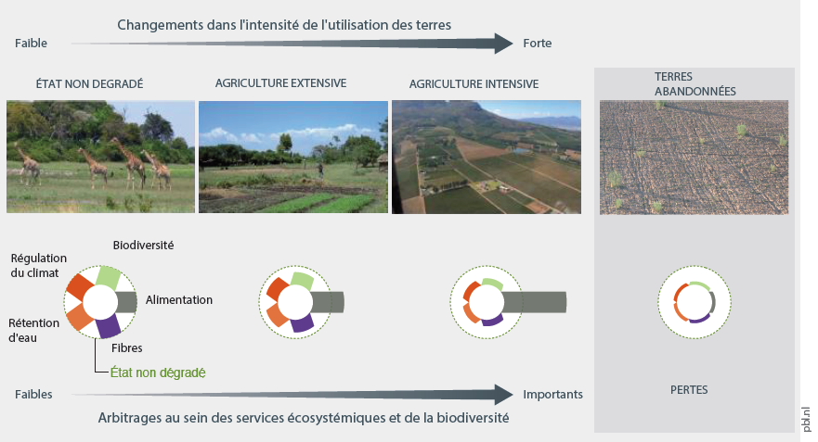
Source : adapté de Van der Esch et al. (2017).
Encadré SPM.2
Les savoirs autochtones et locaux consistent en des ensembles de connaissances socio-écologiques acquises et détenues par les communautés locales, dont certaines entretiennent des rapports avec un écosystème donné depuis fort longtemps. Les connaissances autochtones et locales comprennent les pratiques et croyances concernant les liens qu’entretiennent les êtres vivants, notamment les êtres humains, les uns avec les autres et avec leur environnement. Ces connaissances évoluent en permanence à la faveur d’échanges d’expériences et de types de savoirs différents, et peuvent apporter des informations, des méthodes, une théorie et une pratique pour la gestion durable qui ont été testées par de nombreuses personnes, dans le cadre d’applications et d’expérimentations en situations réelle, dans des conditions très diverses. Les connaissances autochtones et locales contribuent à éviter, réduire et inverser la dégradation des terres et à gérer les terres durablement de manière à réduire la dégradation et à améliorer la restauration en proposant différents modes de réflexion sur les relations entre les hommes et la nature {1.3.1, 2.2.2.1} (figure SPM.4) et des systèmes de remplacement pour la gestion des terres {1.3.1.2, 1.31.4, 1.4.3.1, 1.4.8.2, 2.2.2.2, 2.3.2.1, 6.3.1, 6.3.2.3, 6.4.2.4} et en appuyant la bonne gouvernance {1.3.1.5, 2.2.2.3}.
Figure SPM.4
La figure ci-après a été élaborée avec le concours de la Commonwealth Scientific and Industrial Research Organisation par des doyens détenteurs de connaissances des populations aborigènes parlant une langue du groupe Ngan’gi. Elle montre la profondeur et la précision du savoir accumulé par ces populations sur leurs terres. Ce savoir approfondi peut aider à prévenir la dégradation des terres et à restaurer les paysages et il est représentatif des peuples autochtones et communautés locales du monde entier. Pour faciliter la lecture, la figure a été recadrée pour ne montrer qu’une partie des connaissances de la communauté Nauiyu Nambiyu du fleuve Daly, dans le Territoire du Nord (Australie), sur le cycle des saisons.
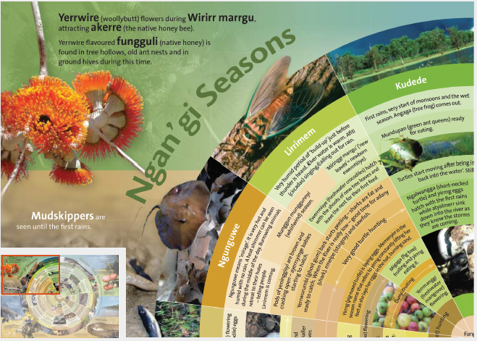

- Moins d’un quart de la surface de la Terre reste exempt d’impacts humains majeurs (résultat établi mais incomplet). Des transformations et dégradations d’intensités et de types divers entraînent des effets principalement négatifs sur la biodiversité et les fonctions écosystémiques dans les trois autres quarts (résultat bien établi) (figure SPM.5). Les écosystèmes touchés par la dégradation des terres (notamment par la transformation des terres en zones agricoles et urbaines) comprennent essentiellement les forêts, les pâturages et les zones humides. Les zones humides sont les plus touchées, avec une perte de 87 % de leur superficie globale au cours des trois derniers siècles et de 54 % depuis 1900 {4.2.5, 4.2.6.2, 4.3.2.1, 4.3.4}. La dégradation des terres, y compris leur transformation en zones urbaines et en systèmes d’agriculture intensive supposant une utilisation importante de produits chimiques, mène souvent à l’eutrophisation des nappes d’eau par les engrais, à l’intoxication d’espèces non ciblées par les pesticides et à l’érosion). L’ampleur des transformations dans les pays développés est importante, même si leur rythme s’est ralenti, voire inversé, au cours des dernières décennies. Dans les pays en développement, cette ampleur est plus réduite, mais le rythme reste soutenu. À l’avenir, la plupart des dégradations (en particulier la transformation des terres) auront sans doute lieu en Amérique centrale et en Amérique du Sud, en Afrique subsaharienne et en Asie, zones qui comportent la plus vaste superficie de terres arables (bien établi). D’ici à 2050, on estime à 10 % la surface de la Terre qui restera sensiblement exempte d’impacts humains directs. La majeure partie de cette surface se situera dans les déserts, les zones montagneuses, la toundra et les systèmes polaires, qui sont impropres aux utilisations humaines et aux établissements humains (bien établi) {7.2.2, 7.3}.
Figure SPM.5
État, tendances et ampleur des facteurs directs de dégradation des terres dans les sous-régions à l’échelle mondiale
Ce rapport est fondé sur les expertises des 28 auteurs qui ont travaillé sur l’évaluation à partir d’une large gamme de dégradations des terres et d’expériences régionales. Trois experts ou plus ont fourni leurs résultats pour chaque cellule, sauf dans le cas des cellules marquées d’un astérisque (*), qui reposent sur deux opinions d’expert. Aucune donnée n’a été rapportée lorsque moins de deux experts ont fourni leurs résultats, ce qui est indiqué par les cellules grisées. Dans chaque région, les incidences sur la biodiversité et sur les services écosystémiques dans les systèmes aménagés (à savoir les pâturages, les terres de culture et l’agroforesterie, et les forêts naturelles et plantations d’arbres) ont été évaluées par rapport aux systèmes de production bien gérés de ce type, plutôt que par rapport à leur état initial non transformé, qui remonte souvent à un passé lointain (figure SPM.10). Les cinq facteurs de dégradation des terres que sont l’extraction de ressources naturelles non ligneuses, les industries extractives et la production d’énergie, les infrastructures, l’industrie, l’urbanisation, le changement de régime des feux et l’introduction d’espèces envahissantes ont été évalués par rapport à l’état présumé de la biodiversité et des services écosystémiques en l’absence de perturbations humaines (encadrés 1.1, 2.1). Les experts ont évalué les changements dans la biodiversité et les services écosystémiques séparément. Toutefois, dans l’analyse, les résultats pour la biodiversité étaient fortement corrélés à ceux pour les services écosystémiques (fourchette = 0,70 - 0,98). Par conséquent, les changements dans la biodiversité et les services écosystémiques sont indiqués sous la forme d’un résultat intégré. Les tendances de la dégradation des terres provoquée par des facteurs spécifiques de 2005 à 2015 sont représentées par l’orientation des flèches. S’agissant des déterminants de la production agricole, l’étendue des terres concernée par ce facteur de dégradation est exprimée en pourcentage de la superficie totale de la sous-région pour ce type d’utilisation des terres. L’étendue des terres affectées par le facteur de dégradation des cinq autres déterminants est exprimée comme la superficie totale de la sous-région. Des explications supplémentaires sur les valeurs mesurées et les méthodes de mesure utilisées pour la figure SPM.5 sont disponibles dans l’appendice 1.2 de la documentation à l’appui disponible à l’adresse https://www.ipbes.net/supporting-material-e-appendices-assessments.
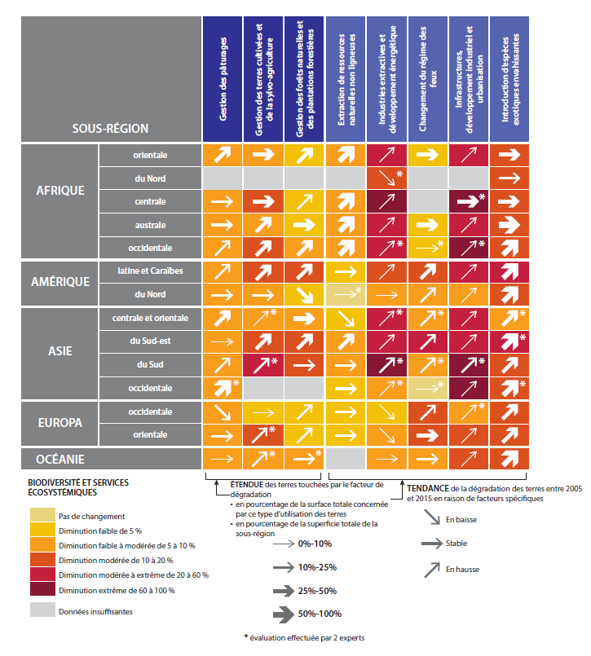
- La perte d’habitats due à leur transformation et la mauvaise qualité des habitats restants suite à leur dégradation sont les principales causes de l’appauvrissement de la diversité biologique (bien établi) {4.2.9} (figure SPM.6). Entre 1970 et 2012, l’indice de la taille moyenne de la population des espèces sauvages de vertébrés terrestres a diminué de 38 % et celui des espèces de vertébrés d’eau douce de 81 % (établi mais incomplet) {4.2.9, 7.2.2}. Les taux d’extinction des espèces sont actuellement supérieurs de plusieurs centaines de milliers de fois au taux à long terme du renouvellement des espèces (établi mais incomplet) {4.2.9.1, 7.2.2}. Tout un ensemble d’éléments indique une corrélation positive entre la diversité, spécialement la biodiversité fonctionnelle, les fonctions écosystémiques et la résilience aux perturbations (établi mais incomplet) {4.2.9.3}.

Figure SPM.6
Prévisions concernant la perte de biodiversité mondiale d’ici à 2050 dans toute une série de situations (trajectoires socioéconomiques communes ou TSC 1, 2 et 3), plus une variante de TSC 2 prévoyant une baisse de la productivité des plantes. La biodiversité est exprimée par l’abondance moyenne des espèces, ce qui correspond à une mesure de la taille des populations d’organismes sauvages en pourcentage de leur abondance déduite, dans leur état naturel (pourcentage d’abondance moyenne des espèces)
Le scénario TSC1 décrit un monde caractérisé par une forte croissance économique, une faible croissance démographique, une évolution technologique moyennement rapide, un accent sur la protection de l’environnement et la coopération internationale, une forte mondialisation du commerce, une faible consommation de viande, un minimum de déchets alimentaires, une réglementation stricte de l’utilisation des terres (ex : aires protégées), une forte augmentation du rendement des cultures et une production efficace dans le secteur de l’élevage.
Le scénario TSC2 est un scénario « médian » caractérisé par une croissance économique et démographique moyenne, une évolution de la technologie, la mondialisation du commerce, la consommation de viande, la production de déchets alimentaires, une réglementation modérée de l’utilisation des terres, une amélioration modeste du rendement des cultures et de l’efficacité de la production dans le secteur de l’élevage. Il s’inscrit dans le prolongement des tendances observées au cours des récentes décennies.
Le scénario TSC3 décrit un monde caractérisé par une faible croissance économique, une forte croissance démographique, moins d’évolutions technologiques, peu de protection de l’environnement, une coopération internationale réduite, une faible mondialisation des échanges commerciaux, une forte consommation de viande et production de déchets alimentaires, une faible réglementation de l’utilisation des terres (ex : aires protégées), et une faible amélioration du rendement des cultures et de l’efficacité de la productions dans le secteur de l’élevage. La variante du scénario TSC2 correspondant à un déclin de la productivité repose sur les mêmes hypothèses socio-économiques que le scénario TSC2 mais tient compte de l’impact d’un déclin persistant de la biomasse et du rendement des cultures, comme on a pu l’observer dans certains endroits au cours des récentes décennies, par suite d’une gestion non durable des terres.
Les graphiques de gauche montrent les effets de la transformation de l’utilisation des sols, tandis que les graphiques de droite représentent la perte de productivité provoquée par la dégradation des terres. En 2010, on enregistrait déjà une perte de 34 % de la biodiversité mondiale indexée de cette manière. La perte de biodiversité devrait atteindre 38 à 46 % d’ici à 2050. La perte globale dans le scénario « médian » - TSC2 avec déclin de la productivité – prévoit une perte future d’environ 10 % d’ici 2050. Ceci équivaut à la perte totale de la biodiversité originelle d’une zone correspondant à 1,5 fois la taille des États-Unis d’Amérique. À ce jour, les principaux facteurs de perte de biodiversité sont l’agriculture, suivie de la foresterie, des infrastructures, de l’empiètement des villes et des changements climatiques. Entre 2010 et 2050, selon les prévisions, les changements climatiques, les cultures agricoles et le développement des infrastructures devraient être les causes des plus fortes pertes de biodiversité {7.2.2.1}].
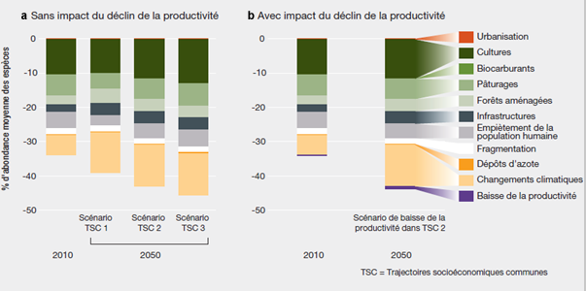
Source : adapté de Van der Esch et al. (2017).
- La dégradation des terres a un impact marqué sur les fonctions des écosystèmes dans le monde (bien établi). La productivité primaire nette de la biomasse des écosystèmes et de l’agriculture est actuellement plus faible qu’elle ne l’aurait été dans son état naturel sur 23 % de la superficie terrestre mondiale, ce qui représente une réduction de 5 % du total de la productivité primaire nette mondiale (établi mais incomplet) {4.2.3.2, 4.2.9.3}. On estime à 8 % (soit 176 Gt C) la perte de carbone organique du sol – un indicateur de la santé des sols – dans le monde au cours des deux siècles passés suite à la conversion des terres et à des pratiques de gestion non durable (établi mais incomplet) {4.2.3.1, 7.2.1} (figure SPM.7). D’ici à 2050, les sols devraient enregistrer de nouvelles pertes à hauteur de 36 Gt C, en particulier en Afrique subsaharienne {7.2.1.1}. Ces pertes futures devraient résulter de l’expansion des terres agricoles dans des zones naturelles (16 Gt C), de la dégradation due à un mauvais aménagement des terres (11 Gt C), ainsi que du drainage et du brûlage de tourbières (9 Gt C) et de la fonte du permafrost (établi mais incomplet) {4.2.3, 7.2.1.1}.

Figure SPM.7
L’activité humaine a profondément et considérablement modifié la surface de la planète
La carte a) indique la mesure dans laquelle les hommes se sont approprié la production de la biomasse. Dans certains cas, en particulier dans les zones d’agriculture intensive, l’utilisation humaine équivaut à 100 % de la biomasse totale qui aurait été produite par les végétaux dans des conditions naturelles (bleu foncé). La carte b) montre la baisse du carbone organique du sol, un indicateur de la dégradation des sols (baisse en rouge, hausse en bleu) comparée à un état estimatif historique antérieur à l’utilisation anthropique des terres . La carte c) indique les parties des terres émergées qui peuvent être considérées comme « sauvages ». Les zones en vert sont des espaces à l’état sauvage dans le sens où les processus écologiques et évolutifs s’y déroulent avec un minimum de perturbations humaines. Sur les trois quarts restants de la surface de la planète, les processus naturels sont considérablement perturbés par les activités humaines. La carte d) montre (en mauve) les niveaux de disparition des espèces, estimés pour tous les groupes d’espèces, comparée à la composition des espèces présente à l’origine.
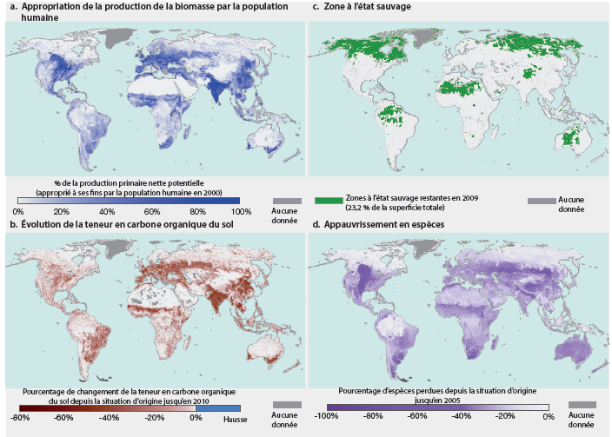
- La dégradation des terres est préjudiciable au bien-être humain du fait de la perte de biodiversité et de services écosystémiques, qui a atteint des niveaux critiques dans de nombreuses régions du monde (bien établi). Dans beaucoup de contextes, la dégradation des terres a des répercussions préjudiciables à la sécurité alimentaire et hydrique ainsi qu’à la santé et à la sécurité des êtres humains {1.3.1, 1.3.2, 1.4.4, 5.3.2, 5.4, 5.6, 5.8.2}. Les pertes causées par la dégradation des terres dans la production agricole − du fait de l’érosion, de la perte de fertilité des sols, de la salinisation et d’autres processus − constituent un risque pour la sécurité alimentaire {4.2.1 à 4.2.3, 4.3.3, 5.3.2.3, 5.3.2.4}. La perte de fertilité des sols résulte de trois grands processus : l’acidification, la salinisation et l’engorgement par l’eau {4.2.1, 4.2.2}. D’ici 2050, la dégradation des sols et les changements climatiques devraient, ensemble, abaisser le rendement des cultures d’environ 10 % dans le monde et jusqu’à 50 % dans certaines régions {5.3.2.6}. Des progrès importants ont été accomplis en termes de réduction de l’insécurité alimentaire mondiale au cours des dix dernières années, mais près de 800 millions de personnes dans le monde n’ont toujours pas accès à une nutrition adéquate {4.2.5.1, 5.3.3.1}. La dégradation des terres nuit à la sécurité hydrique du fait de la diminution de la fiabilité, de la quantité et de la qualité des flux d’eau {5.8.2}. La dégradation des écosystèmes des bassins versants et des écosystèmes aquatiques, de concert avec l’augmentation des prélèvements d’eau et la pollution résultant des activités humaines, contribue à détériorer la qualité de l’eau et l’approvisionnement en eau, à tel point que les quatre cinquièmes de la population mondiale vivent actuellement dans des zones où la sécurité hydrique est menacée {4.2.4.3, 4.2.5.1, 5.8.1}.
- La conversion des écosystèmes naturels en écosystèmes dominés par l’utilisation humaine accroît le risque de voir apparaître de nouvelles maladies, telles que le virus Ébola, le virus de l’orthopoxvirose simienne et le virus de Marburg, dont certaines sont devenues des menaces sanitaires mondiales, les êtres humains se trouvant plus fréquemment en contact avec des agents pathogènes susceptibles d’être transmis à l’homme par des hôtes sauvages (établi mais incomplet) {5.4.1, 5.4.2, 5.4.3}. Les modifications des régimes hydrologiques ont des répercussions sur la prévalence des agents pathogènes et les vecteurs de maladies {2.2.2.4, 4.2.7, 5.4.1}. La dégradation des terres a généralement pour effet d’augmenter le nombre des personnes directement exposées au risque de pollution dangereuse de l’air, de l’eau et des sols, en particulier dans les pays en développement, les plus défavorisés d’entre eux enregistrant des taux de perte en vies humaines liée à la pollution supérieurs à ceux des pays riches (établi mais incomplet){5.4.4 ; figure 5.8). Elle nuit généralement au bien-être psychologique en réduisant les avantages pour l’équilibre psychique, l’attention, l’inspiration et la guérison (établi mais incomplet) {5.4.6, 5.9.1}. Elle a des effets tout particulièrement préjudiciables à la santé mentale et au bien-être spirituel des peuples autochtones et des communautés locales {1.3.1.2}. Enfin, la dégradation des sols, en particulier dans les zones côtières et riveraines, accroît le risque de dommages causés par les tempêtes, les inondations et les glissements de terrain, entraînant ainsi des coûts socioéconomiques et des pertes humaines élevés {1.3.3, 5.5.1}. Étant donné que près de 10 % de la population mondiale vit dans des zones côtières situées à moins de 10 mètres au-dessus du niveau moyen de la mer, soit actuellement plus de 700 millions de personnes – une estimation qui devrait atteindre plus d’un milliard d’ici à 2050 –, les risques économiques et humains associés aux pertes de zones humides côtières sont considérables {5.5.1, 5.5.3}.
- La dégradation des sols a des effets fâcheux sur l’identité culturelle de certaines communautés, en particulier les peuples autochtones et les communautés locales, et érode leurs connaissances et les systèmes de gestion traditionnels (bien établi). La relation d’une personne ou d’une société à la terre façonne son identité, ses traditions et ses valeurs, ainsi que ses croyances spirituelles et ses cadres moraux {1.2, 1.3.1, 1.3.2, 1.4.3, 2.2.2.1, 5.4.6, 5.9.1, 5.9.2}. Une forte concomitance existe entre la diversité linguistique (indicateur indirect de la diversité culturelle) et la diversité biologique (figure SPM.8). De nombreux peuples autochtones et communautés locales considèrent que la dégradation des sols provoque une perte prononcée de leur identité culturelle et de leurs connaissances (bien établi) {1.3.2, 1.4.3, 1.4.6, 1.4.8, 2.2.2.3, 5.9.2.3} qui, bien que difficile à quantifier, se manifeste par exemple par l’abandon de lieux sacrés et de rituels (établi mais incomplet) {5.9.2.1}. La dégradation des terres entraîne une perte du sentiment d’appartenance et du lien spirituel à la terre chez les peuples autochtones et autres communautés locales (établi mais incomplet) {2.2.3.1} ainsi que chez les citadins qui vivent loin des zones touchées (bien établi) {5.9.1}.

Figure SPM.8
La diversité culturelle et la biodiversité sont spatialement liées
La carte ci-dessous illustre la diversité culturelle en s’appuyant sur la diversité linguistique comme indicateur approximatif, ainsi que la répartition de la diversité biologique en utilisant l’abondance des espèces de mammifères et d’oiseaux comme indicateur approximatif. La diversité linguistique est mesurée en tant que concentration géographique des points d’origine de chaque langue spécifique. La biodiversité est représentée par la richesse totale des espèces de mammifères et d’oiseaux. Les zones présentant les couleurs les plus foncées sont les plus riches en biodiversité, tandis que le spectre de couleur allant du vert au magenta représente une augmentation de la diversité linguistique. Bon nombre de peuples autochtones et de communautés locales considèrent la dégradation des terres comme une cause de perte prononcée de leur identité culturelle.
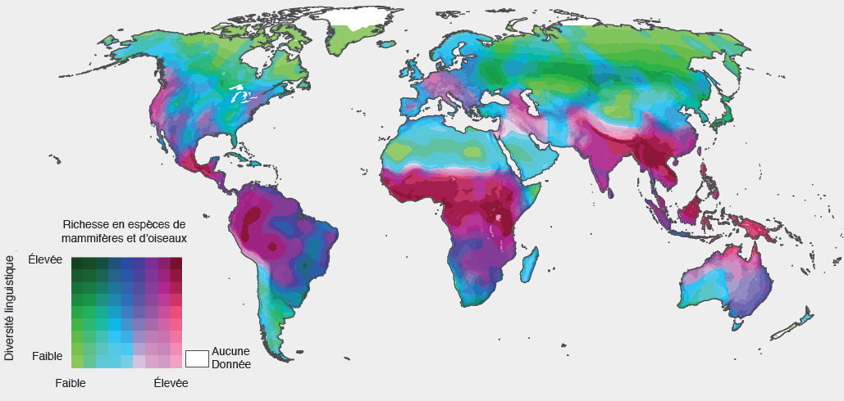
- Chez les peuples autochtones et les communautés locales, l’éloignement de la terre entraîne fréquemment la perte irréversible de connaissances accumulées sur la façon de gérer les terres. Dans la plupart des cas, les pratiques de gestion des terres reposant sur les savoirs autochtones et locaux se sont révélées viables sur de longues périodes et offrent des alternatives au schéma de la relation entre l’homme et la nature qui prédomine actuellement. {1.2.1, 1.3.1, 1.3.2.2, 14.1.1, 1.4.3.1, 1.4.8.2, 2.3.2; 5.3.3.1}. Le modèle de relations entre l’homme et la nature proposé par les détenteurs de savoirs autochtones et locaux repose sur l’éthique de ces relations plutôt que sur les progrès de la technologie ou la croissance économique {2.3.1.2}. Parallèlement, plusieurs pays ont adopté de nouveaux concepts tels ceux de « solidarité écologique », « droits de la Terre mère », « bien vivre » et « systèmes de vie » reconnaissant que les hommes et les écosystèmes, outre qu’ils interagissent ensemble, entretiennent des relations d’interdépendance {2.2.1.3; 2.2.2.1; 2.2.2.2.}. Cette formulation cognitive de l’intégration de l’homme à la nature est davantage susceptible de créer un sens collectif du devoir en matière de protection et de restauration des terres, à diverses échelles spatiales et politiques, et de faire une place à la nécessité d’équilibrer les besoins actuels avec ceux des générations futures {1.3, 1.4.1.2, 1.4.6.3, 1.4.7.3, 2.2.4.3, 2.3.2.2}.
- Les altérations des services écosystémiques liées à la dégradation des terres peuvent aggraver les inégalités de revenus, car leurs répercussions préjudiciables touchent de manière disproportionnée les personnes en situation de vulnérabilité, notamment les femmes, les peuples autochtones, les communautés pauvres et les groupes à faibles revenus (bien établi). Si la dégradation des terres concerne tant les régions développées que celles en développement dans le monde, ses effets affectent plus particulièrement le bien-être des personnes en situation de vulnérabilité et des résidents des zones économiquement défavorisées {5.2.1, 5.2.2} (figure SPM.9). Les personnes vivant dans des environnements plus marginaux tendent généralement à être plus pauvres que la moyenne nationale {5.2.1}. Pour réduire les risques de catastrophe, elles sont particulièrement dépendantes des services écosystémiques perdus du fait de la dégradation des terres, et se remettent plus lentement suite à une catastrophe naturelle {5.2.2.1, 5.5.2, 5.5.3}. Les effets de la destruction des sols agricoles sur la pauvreté au niveau national peuvent être considérables ; les impacts préjudiciables de la dégradation des terres peuvent atteindre 5 % du total du PIB {5.2}. Dans beaucoup de pays, les groupes à faible revenu sont généralement plus dépendants du secteur agricole que le reste de la population ; en outre, les terres auxquelles ils ont accès sont souvent moins productives que la moyenne {2.2.2.3, 5.2.1}. Dans les pays à plus faible revenu, les pertes du secteur agricole sont 2,5 fois plus importantes pour le revenu des personnes situées au bas de l’échelle que les pertes dans d’autres secteurs de l’économie {5.2}. En outre, les personnes en situation vulnérable ont moins de ressources financières à investir dans les technologies, l’agriculture ou l’assainissement, par exemple, pour atténuer les effets néfastes de la dégradation {1.3.2.2, 1.4.8.2, 5.2.2.2}. La dégradation des terres réduit par ailleurs la disponibilité des produits sauvages récoltés qui servent de tampons pour les ménages vulnérables dans les périodes difficiles {3.3.4, 5.2.2.1}. Par ailleurs, les pauvres ont davantage recours aux combustibles provenant des écosystèmes, tels que le bois, le charbon et la bouse, pour satisfaire leurs besoins énergétiques {5.7.2.1}. La dégradation des terres crée une demande supérieure en termes de travail chez les ménages dépendant du bois de chauffe, générant une charge de travail supplémentaire qui pèse souvent de manière excessive sur les femmes {5.2.3.2, 5.7.2.1}. Dans bien des cas, les effets négatifs de la dégradation des terres sur les services écosystémiques agissent conjointement avec d’autres facteurs de stress, tels que les changements socioéconomiques, la variabilité du climat, l’instabilité politique et l’inutilité ou l’inefficacité des institutions {3.4, 3.6.2.1, 5.6.1.1}. Il résulte de ces effets combinés une diminution de la garantie des moyens d’existence parmi les membres les plus vulnérables de la société {2.2.2.3}.
Figure SPM.9
La dégradation des terres touche des pays de tous niveaux de revenu et de développement humain
Certaines des zones les plus dégradées dans le monde, telles que l’Europe occidentale et des régions d’Australie, sont également des pays à PIB élevé. Toutefois, les effets négatifs de la dégradation des terres sur le bien-être humain tendent à être plus prononcés dans les endroits où la dégradation coïncide avec la pauvreté, l’insuffisance des capacités institutionnelles et les carences en matière de dispositifs de protection sociale. Sur cette carte, les pays sont colorés en fonction de leur indice de développement humain (IDH), et la perte de carbone organique du sol par rapport à l’état initial estimé (un indicateur de la dégradation des terres) est illustrée par la teinte claire ou foncée de chaque pixel. L’IDH est un indice statistique composite, qui est couramment utilisé pour indiquer le développement humain à partir des données sur l’éducation, l’espérance de vie et le revenu par habitant. La variation de la teneur en carbone organique du sol est calculée par rapport aux quantités estimées présentes avant l’utilisation anthropique des terres et la modification de du couvert végétal.
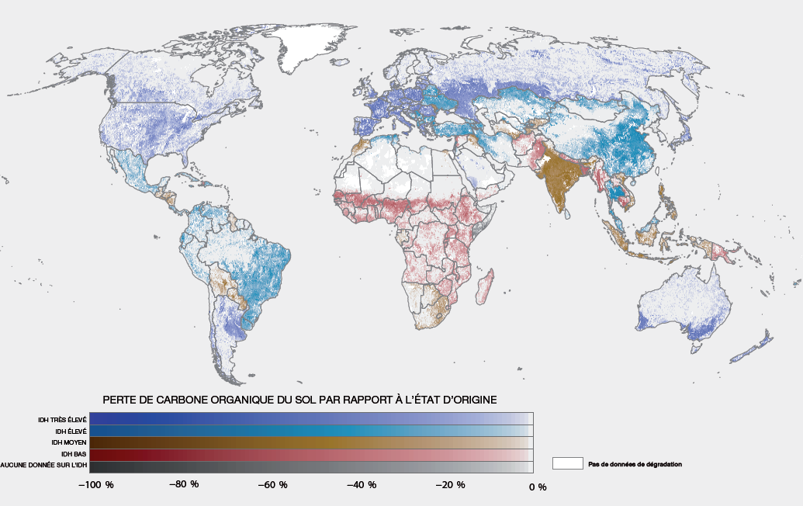
Source : données sur le carbone organique du sol de Van der Esch et al. (2017) et Stoorvogel et al. (2017).

- Les avantages économiques des pratiques de gestion durable des terres et/ou des mesures de restauration destinées à éviter, réduire et inverser le processus de dégradation des terres se révèlent supérieurs à leurs coûts dans de nombreuses régions (établi mais incomplet), mais leur efficacité globale dépend du contexte (bien établi). Nombre de pratiques de gestion durable des terres, telles que l’agroforesterie, les techniques de conservation des sols et de l’eau et la restauration des lits des cours d’eau, paraissent efficaces pour éviter, réduire et inverser le processus de dégradation des terres tant dans les zones rurales qu’urbaines (bien établi) {1.2.2, 1.3, 1.4, 2.2.3.1, 4.2.6.2, 6.3.1, 6.3.2}. Ces pratiques et actions de restauration ont généralement des résultats positifs, mais leur efficacité dépend de la mesure dans laquelle elles prennent en considération la nature, l’ampleur et la gravité des facteurs et des processus de dégradation sous-jacents, et les environnements biophysiques, sociaux, économiques et politiques dans lesquels elles sont mises en œuvre {1.2.1, 1.3.2.2, 1.3.3.1, 3.5, 5.2.3.3, 6.3, 6.4}. Les pratiques de gestion des terres basées sur les connaissances autochtones et locales et les systèmes communautaires de gestion des ressources naturelles se sont ainsi révélés efficaces pour prévenir et inverser le processus de dégradation des terres dans de nombreuses régions {1.3.1.1, 1.3.2.3, 1.4.3.2, 1.4.7.2, 1.4.8.2, 2.2.2.1, 2.2.2.2, 5.3.3.1, 6.3.1, 6.3.2, 6.4.1.2, 6.4.2.2, 6.4.2.4, 6.4.3, 8.3.1}. Par exemple, les progrès récents en matière de valorisation des services écosystémiques et des avantages non marchands de la restauration écologique, et par conséquent de prise en considération de ces valeurs dans les analyses coûts-avantages des projets de restauration, avec des taux d’actualisation socialement appropriés, ont permis de montrer que les investissements dans la restauration sont économiquement bénéfiques. Tous biomes confondus, au niveau mondial, on estime que les avantages de la restauration dépassent les coûts d’une marge de 10 contre un en moyenne {6.4.2.3} (établi mais incomplet). Dans plusieurs pays d’Asie et d’Afrique, on estime que le coût de l’inaction est de 3,8 à 5 fois supérieur au coût de la prévention de la dégradation des terres {5.2.3.4}.
- La désertification touche actuellement plus de 2,7 milliards de personnes et peut contribuer aux migrations (bien établi). La désertification est définie comme la dégradation des terres dans les zones arides, semi-arides et subhumides sèches (collectivement appelées terres arides), en raison des activités humaines et des variations climatiques. Les terres arides habitées couvrent 24 % de la surface de la planète et accueillent 38 % de la population mondiale, notamment des pasteurs et petits agriculteurs qui sont généralement très pauvres et vulnérables aux changements qui affectent la base des ressources naturelles {5.6.1.3, 5.6.2.2, 4.2.6.2}. Ainsi, en Afrique subsaharienne, les terres arides comptent la moitié de la population totale mais les trois quarts des pauvres {5.2.1}. Ces populations devraient augmenter de 43 % – pour passer de 2,7 milliards en 2010 à 4,0 milliards en 2050 −, amplifiant ainsi l’impact de l’homme sur les paysages arides {7.2.4.1}. Ceux-ci sont tout particulièrement sensibles à la dégradation des terres lorsqu’une ou plusieurs des caractéristiques suivantes sont présentes : écosystèmes à faible productivité ; sols facilement dégradables ; températures et précipitations extrêmement variables ; et populations denses, en croissance rapide et marginalisées sur le plan économique (bien établi) {3.3.1.2, 7.2.1, 7.2.3, 7.2.4, 7.2.5, 7.3.1}.] Ces caractéristiques intimement liées participent aux taux élevés de pauvreté et limitent les capacités des populations à développer des mécanismes locaux pour faire face aux déficits épisodiques ou chroniques de plus en plus graves en nourriture, eau, énergie et sécurité physique (bien établi) {3.6, 7.1, 7.2.3, 7.3.1}. Par exemple, la dégradation des terres arides est l’une des raisons pour lesquelles les rendements de céréales en Afrique subsaharienne n’ont pas augmenté entre 1960 et 2005, alors qu’ils ont enregistré des hausses dans toutes les autres régions du monde. Ce processus, conjugué à d’autres facteurs de stress socio-économiques, donne lieu à une augmentation des conflits violents au niveau local ou régional et des migrations internes depuis les zones fortement dégradées (établi mais incomplet) {5.6.1.2, 5.6.1.3}. Lorsque les précipitations sont inférieures à un dixième de leur valeur prévue, on observe une hausse des conflits communautaires qui peut atteindre 45 % {5.6.1.3}, tandis qu’une diminution de 5 % du PIB est associée à une hausse des conflits violents de 12 % {5.6.1.2}. D’ici à 2050, 50 à 700 millions de personnes devraient avoir migré sous l’effet conjugué des changements climatiques et de la dégradation des terres. Les migrants peuvent entrer en conflit avec les résidents des régions dans lesquelles ils s’installent, notamment si les ressources fondamentales de ces destinations sont elles aussi pleinement utilisées ou dégradées {5.6.2}.
- La capacité des pâturages à subvenir aux besoins du bétail continuera de diminuer, en raison de la dégradation des terres conjuguée à la perte des terrains de parcours. L’utilisation accrue de systèmes d’élevage intensif caractérisés par des répercussions importantes au-delà du site proprement-dit accroît le risque de dégradation dans d’autres écosystèmes (établi mais incomplet). La demande mondiale en produits d’élevage devrait doubler entre 2000 et 2050, et les rivalités pour l’utilisation des terres – entre pâturages pour le bétail et autres usages, tels que les cultures, l’extraction minière et les établissements humains – continueront d’augmenter (bien établi) {3.3.1.1, 4.3.2}. Dans bon nombre de pâturages du monde, la densité de l’élevage est égale ou supérieure à la capacité des terres à subvenir aux besoins de la production animale sur une longue durée, ce qui conduira au surpâturage et à des baisses à long terme de la production végétale et animale {1.4.7, 3.3.1.1, 4.3.2.2}. Dans certains cas extrêmes, l’évolution de l’état des terres a entraîné une réduction de la capacité des pâturages à subvenir aux besoins des grands herbivores, qui peut atteindre 90 % {4.2.6.2}. Les effets sont particulièrement marqués dans les terres arides, qui enregistrent 69 % de la production mondiale de bétail et où cette activité est souvent la seule activité agricole viable {3.3.1, 4.2.6.2, 4.3.2.2}. La diminution de la productivité dans le secteur de l’élevage pèse sur les moyens de subsistance de 1,3 milliard de personnes, dont 600 millions de petits agriculteurs pauvres {5.2}.
- La demande accrue en protéines animales conjuguée à la baisse de la production de bétail sur les terres de parcours a conduit, entre autres, à l’utilisation accrue de systèmes d’élevage intensif « hors sol ». Ceux-ci ont entraîné la prolifération des cultures consacrées à la production d’aliments pour animaux, qui représentent actuellement 30 % de l’ensemble des terres cultivables. Pour répondre à la hausse de la demande d’aliments pour animaux, on a augmenté la production agricole par unité de surface, déplacé les cultures vivrières et/ou la conversion de terres naturelles en surfaces cultivées {3.3.2.2}. Actuellement, seuls 26 % des ruminants sont élevés uniquement sur des pâturages, le reste étant nourri partiellement ou totalement avec des cultures agricoles ou des résidus de récoltes pendant au moins une partie de leur vie. On estime que 76 à 79 % des volailles et des porcs sont entièrement élevés dans le cadre de systèmes intensifs {3.3.2}. Les systèmes d’élevage intensif réduisent généralement les émissions de gaz à effet de serre par unité de protéine produite, mais peuvent, s’ils ne sont pas gérés correctement, avoir de nombreux effets négatifs indirects et à distance sur les services écosystémiques {2.2.1.3}, dont la transformation d’écosystèmes naturels en surfaces cultivées produisant des aliments pour animaux. Les flux de déchets provenant de systèmes de production intensive peuvent donner lieu à une pollution atmosphérique, une contamination de l’eau, des impacts sur la santé humaine et une eutrophisation des écosystèmes d’eau douce {4.3.2.2, 5.4.4, 5.8.2.2}.
- La prévention, la réduction et l’inversion du processus de dégradation des terres peuvent sensiblement contribuer à l’adaptation aux changements climatiques et à leur atténuation, mais la mise en œuvre de stratégies d’adaptation et d’atténuation reposant sur les sols doit se faire de manière mûrement réfléchie afin d’éviter tout effet négatif imprévu sur la biodiversité et les services écosystémiques (bien établi). Entre 2000 et 2009, la dégradation des sols a entraîné des émissions globales annuelles de 3,6 à 4,4 milliards de tonnes de CO₂ (établi mais incomplet) {4.2.3.2}. Parmi les principaux processus figuraient notamment le déboisement et la dégradation des forêts, l’assèchement et le brûlage de tourbières, et la diminution de la teneur en carbone de nombreux sols cultivés et pâturages en raison de perturbations extrêmes et du retour insuffisant des matières organiques au sol {4.2.3, 4.3.4}. L’importance du changement climatique en tant que facteur de dégradation des terres ne cessera de croître tout au long du XXIe siècle {3.4, 4.2.8, 7.2.5}. L’évolution des températures et des régimes de précipitations causera des bouleversements dans les aires de répartition et, dans certains cas, des extinctions d’espèces entraînant une modification de la composition et du fonctionnement des écosystèmes qui ne constitue pas nécessairement une dégradation {3.4, 7.2.2}. Dans les régions de montagne et de haute latitude, la fonte du permafrost et le recul des glaciers provoqueront des mouvements massifs de sols, tels que glissements de terrain et affaissements de surface, et une augmentation des émissions de gaz à effet de serre {3.4.1, 4.2.3.3, 4.2.6.4}. Dans les forêts, la probabilité des feux de friches, des invasions de parasites et des flambées d’infection est plus forte dans les scénarios prévoyant un accroissement de la fréquence des sécheresses et des périodes de grande chaleur {3.4.5}.
- De nombreuses pratiques de gestion durable des terres produisent des bénéfices nets pour le climat (bien établi). Les mesures visant à prévenir, réduire et inverser la dégradation des terres peuvent représenter plus d’un tiers des plus rentables parmi les mesures d’atténuation des changements climatiques nécessaires pour maintenir le réchauffement climatique en dessous de 2 °C d’ici à 2030 (établi mais incomplet) {4.2.3, 4.2.8}. Au nombre de ces stratégies et pratiques figurent notamment l’agroécologie, les mesures de préservation, l’agroforesterie, des systèmes de production agricole et animale favorisant l’accumulation des matières organiques dans le sol et le cycle des nutriments, la remise en état des forêts dégradées, des pâturages et des zones humides, ainsi que des pratiques renforçant le stockage du carbone dans les sols des paysages gérés, telles que les cultures sans labour ou avec un travail réduit du sol, les cultures de couverture, les engrais verts ou les cultures intercalaires {1.3, 4.2.3, 4.2.8.8, 4.3.4, 6.3.1.1, 6.3.1.2, 6.3.1.3, 6.3.2.3}. Toutefois, certaines activités visant à l’atténuation des changements climatiques peuvent avoir pour conséquence fortuite, si elles ne sont pas mises en œuvre correctement, d’accroître le risque de dégradation des terres et de perte de biodiversité, directement ou indirectement, par exemple : l’utilisation accrue d’herbicides et de pesticides ; le boisement par des plantations de monocultures d’habitats précédemment non forestiers ; l’extension de cultures bioénergétiques à des terres autrefois recouvertes de végétation naturelle ; la suppression nette de terres cultivables sur des zones de végétation naturelle en raison de la concurrence accrue pour les terres entre les cultures vivrières et bioénergétiques ; et la protection excessive contre l’incendie dans des sites ayant des antécédents d’incendie (bien établi) {1.4.3, 3.3.7.2, 3.5, 4.2.6.5, 5.3.2.5, 7.2.2, 7.2.5.2, 7.2.6}.
B. En l’absence d’une intervention rapide et concertée, la dégradation des terres continuera à s’accélérer compte tenu de la poursuite de la croissance démographique, de l’ampleur sans précédent de la consommation, de la mondialisation croissante de l’économie et des changements climatiques
- Pour quantifier la dégradation des terres et son inversion par la restauration, il convient de disposer d’évaluations tant de l’étendue géographique que de la gravité des dommages par rapport à un état de référence (bien établi). Tout un ensemble de mesures nationales et internationales, dont l’objectif 15 d’Aichi pour la biodiversité du Plan stratégique 2011-2020 pour la diversité biologique, prévoient la quantification de la dégradation des terres et de son inversion. L’absence de consensus quant aux états de référence et aux types de changement qui constituent une dégradation a entraîné des estimations contradictoires de l’ampleur et de la gravité de la dégradation des terres {1.1, 2.2.1.1 à 2.2.1.3, 4.1.4, 4.1.6, 7.13}, et par là même des interprétations divergentes des conséquences de la dégradation sur le bien-être humain et des différences dans l’interprétation de l’objectif 15 d’Aichi et dans la mesure des progrès vers sa réalisation. Plusieurs solutions existent pour parvenir à un accord sur les états de référence {1.1, 2.2.1.1, 4.1.4, Encadré 1.1, Encadré 2.1, Tableau 4.2}. Les états de référence liés à l’état naturel de l’écosystème peuvent être plus difficiles à définir que ceux fondés sur l’état actuel, mais ils sont comparables et équitables entre pays à différents stades de développement. Si, en revanche, l’état de référence est fixé par rapport à un état d’écosystème récent, les pays qui ont transformé leurs écosystèmes il y a plusieurs siècles peuvent, dans la pratique, prendre des mesures de restauration nettement moins ambitieuses que les pays qui ont commencé leur transformation il y a quelques dizaines d’années. Les autres démarches comme, par exemple, celle de neutralité en matière de dégradation des terres qui se rapporte à la cible 15.3 des objectifs de développement durable, n’entrent en ligne de compte qu’à partir d’un point convenu dans le temps, et des orientations détaillées ont été élaborées sur la manière dont la neutralité peut être suivie et évaluée (Figure SPM.10) {2.2.1.1}.
Figure SPM.10
La dégradation des terres peut revêtir la forme soit d’une perte de la biodiversité ou de fonctions ou services écosystémiques, sans modification du type ni de l’utilisation de la couverture du sol (1), soit d’un passage à un type d’écosystème dérivé, tel que la conversion du couvert naturel à une culture de plein champ (2), procurant ainsi un éventail différent d’avantages, mais impliquant aussi généralement une perte de biodiversité et la diminution de certains services écosystémiques non prioritaires
L’écosystème transformé peut également être dégradé par rapport aux nouvelles anticipations sociales corrélées à cette utilisation des terres (3). Par ailleurs, les écosystèmes naturels dégradés peuvent être transformés en autres écosystèmes (4), ou être rétablis à leur état naturel initial, entièrement ou partiellement (« remise en état ») (5). Il est possible de remettre en état des écosystèmes transformés dégradés afin qu’ils retrouvent un état moins dégradé par rapport aux anticipations pour un paysage délibérément modifié (6). Les terres dégradées tout comme les terres non dégradées transformées peuvent être, dans de nombreux cas, restaurées ou remises en état conformément à leur état naturel initial (7 et 8). La réalisation de l’objectif ambitieux de neutralité en matière de dégradation des terres d’ici à 2030 dans le cadre de l’objectif de développement durable 15 sera mesurée par la stabilité ou l’augmentation de la biodiversité et des fonctions et services écosystémiques dans chacun des écosystèmes d’intérêt par rapport à leur état en 2015.
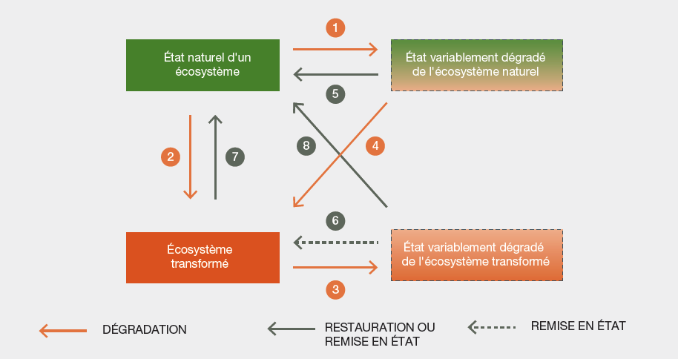

- Le niveau élevé et croissant de la consommation par habitant est l’un des principaux facteurs à l’origine de la dégradation progressive dans de nombreuses régions du monde (bien établi). Deux facteurs sont à l’origine du niveau actuellement trop élevé de la conversion de terres et de la consommation de ressources terrestres : le premier est l’augmentation massive de la population humaine au cours des deux derniers siècles ; le second est la hausse plus forte encore des taux de consommation de nombreuses ressources par habitant {4.3.2.2, 7.1.5}. La population mondiale future, multipliée par un taux de consommation par habitant semblable à celui qu’enregistre aujourd’hui le monde développé, excédera largement les capacités mondiales de la terre à fournir nourriture, énergie et autres ressources {7.2.3, 7.3.1}. Si le taux de croissance de la population mondiale est en baisse, notamment dans les pays développés, il reste élevé dans de nombreuses régions du monde en développement et dans certains pays développés en raison des migrations {7.1.5.1}. Les mesures mises en place dans le monde entier pour résoudre le problème de la croissance démographique et les modifications des habitudes de consommation qui en résultent, peuvent procurer des avantages sociaux et environnementaux importants et durables, dont une amélioration de l’accès à l’éducation, de la planification volontaire de la famille et de l’égalité des genres (bien établi), un renforcement de l’accès à la protection sociale pour aider les populations vieillissantes (établi mais incomplet), et le réexamen du rôle des subventions susceptibles de stimuler davantage la croissance démographique dans de nombreuses nations plus développées {2.2.4.2, 2.3.1.4}. Au nombre des mesures permettant de réduire la consommation par habitant de biens tirés de la terre, en particulier dans les endroits où celle-ci est supérieure à la moyenne mondiale, on peut citer les incitations à recycler et réutiliser, la réduction des pertes et déchets et la sensibilisation accrue du public aux conséquences, sur la dégradation des terres, des habitudes de consommation {2.3.2, 2.3.1.4, 3.3.2.2, 5.3.1.1}.
- La consommation par habitant reste élevée dans les pays développés et augmente rapidement dans les économies émergentes et en développement {3.6.2, 3.6.3}. Nombre de changements profonds dans la manière d’utiliser et de gérer les terres découlent de l’adaptation à des déterminants économiques – tels que l’évolution de la demande pour un produit donné ou l’amélioration de l’accès aux marchés – engendrés par la conjoncture institutionnelle et politique (établi mais incomplet) {1.2.1, 1.3.1.1, 1.3.1.5, 1.3.2.2, 1.3.3.1, 1.3.3.3, 2.2.1.3, 2.2.3.3, 2.2.4.3, 3.6.3, 3.6.4, 6.4.2.3}. La faiblesse des institutions et l’application insuffisante des réglementations, notamment de celles liées aux droits fonciers et à l’accès aux ressources naturelles, peuvent déboucher sur une surexploitation, exacerbant ainsi l’effet de la hausse de la consommation et de la croissance démographique sur la dégradation des terres {1.3.1.2, 1.3.1.4, 3.6.2, 8.3.2.1}.
- La dégradation des terres à l’échelle locale est souvent le résultat de processus sociaux, politiques et économiques dans d’autres régions du monde, et ses répercussions peuvent se faire sentir avec un décalage de plusieurs mois à plusieurs années (établi mais incomplet). La demande d’importations de produits alimentaires augmente dans la plupart des pays {3.6.4}. En raison de cette forte dépendance envers les importations, entre un quart et la moitié des impacts environnementaux de la consommation – qu’il s’agisse des émissions de CO₂, des polluants chimiques, de la perte de biodiversité ou de l’appauvrissement des ressources en eau douce – se font ressentir dans d’autres régions du monde éloignées des régions de consommation {3.6.4, 5.8.1.1} (figure SPM.11). En moyenne, l’utilisation de ressources naturelles non domestiques par un pays est environ trois fois supérieure au volume physique des biens échangés par ce pays {3.6.4}. Les coûts imposés par la dégradation des terres pèsent exagérément sur les pays à faible revenu, ceux-là mêmes dont le reste du monde dépend de plus en plus pour son approvisionnement en matières premières et en produits agricoles (établi mais incomplet) {3.6.4}. La mondialisation de nombreuses chaînes d’approvisionnement en produits de base peut accroître l’importance relative de certains facteurs à l’échelle mondiale, tels que les accords commerciaux, les valeurs marchandes et les taux de change, qui peuvent déterminer la dégradation des terres au niveau local {3.6.4} ; elle renforce en outre l’influence des consommateurs et investisseurs internationaux par rapport à celle des gouvernements nationaux et régionaux et des producteurs individuels {2.2.3, 3.6.2.2}, et met en évidence le rôle crucial de certains acteurs mondiaux, notamment des sociétés multinationales et des institutions financières, pour promouvoir la durabilité partout {1.3.1.1, 1.3.2.2, 2.2.3.2, 3.6.4, 6.4.2.3, 6.4.2.4}. L’intégration accrue des marchés conjuguée à la hausse de la demande mondiale en produits de base issus de la terre peut se traduire par l’annulation des avantages découlant d’une productivité en hausse, faisant ainsi peser constamment la menace du déboisement sur les zones de végétation naturelle restantes {3.6.4}.
- La déconnexion et l’éloignement spatial croissants entre les consommateurs et les écosystèmes qui produisent les denrées alimentaires et les autres produits de base dont ils sont tributaires a accentué leur méconnaissance et leur manque de compréhension des incidences des choix de consommation sur la dégradation des terres (établi mais incomplet). Les prix de la plupart des produits tirés de la terre qui font l’objet d’échanges internationaux ne reflètent pas les facteurs externes environnementaux et sociaux associés à leur production, leur transport et leur transformation (bien établi) {2.2.1.5, 6.4.2.3}. L’internalisation et la réglementation adéquate des coûts environnementaux et sociaux des produits de base échangés, si elles ne s’accompagnent pas de mesures introduisant des distorsions du marché, telles que les politiques protectionnistes et les subventions qui empêchent de refléter de manière plus correcte les coûts sociaux et environnementaux de ces produits, pourraient contribuer à stimuler la demande en produits à faible impact {2.3.2, 3.6.2.3, 6.4.1}. Cependant, les incitations destinées à encourager la production plus durable de produits issus de la terre sont souvent faibles ou inexistantes, car les intervenants dans le commerce de détail, la vente de biens de consommation et les sociétés commerciales réalisent généralement de faibles marges et rechignent à perdre des parts de marché {2.2.3.3, 6.4.2.3}.
- La dégradation des terres découle presque toujours de plusieurs causes interdépendantes (bien établi). Les activités humaines, causes immédiates de la dégradation des terres, sont fondamentalement régies par de nombreux facteurs sous-jacents, notamment économiques, démographiques, technologiques, institutionnels et culturels (bien établi) {figure 1.2 ; 1.2.1, 1.2.2, 1.3.3.1, 1.4.8.1, 2.2.1.3, 3.6.1, 3.6.2.1, 5.2.2.2, 5.2.2.3, 7.3, 8.3.3 à 8.3.6, 8.4.1}. Les explications excessivement simplifiées qui mettent en avant un seul et unique facteur de dégradation des terres ne tiennent pas compte de la complexité de ces interactions et, de ce fait, sont généralement trompeuses. De même, les pratiques de restauration sont souvent déterminées par plusieurs facteurs {1.3.1 à 1.3.3, 6.4.2, 8.2.2, 8.3.6, 8.4.2}. Par exemple, accroître la productivité agricole − l’une des recommandations les plus répandues pour lutter contre la dégradation des terres − peut atténuer la pression qui pèse sur les zones restantes de végétation naturelle, mais uniquement sous réserve que des conditions strictes soient respectées pour empêcher la progression des terres agricoles, y compris l’adoption de pratiques de gestion durable des terres et la protection de zones de végétation naturelle (controversé) {3.6.3}.
- L’extrême pauvreté, combinée à la pénurie de ressources et à l’accès inéquitable aux ressources, peut concourir à la dégradation des sols et à l’utilisation des ressources naturelles à des niveaux non durables, mais elle est rarement leur principale cause (bien établi). Les explications mettant en avant un seul facteur, tel que l’extrême pauvreté, ne tiennent pas compte de la multiplicité des causes sous-jacentes qui entraînent généralement des pratiques d’utilisation non viables des sols {5.2.2.2}. Dans de nombreuses zones rurales pauvres, ces causes incluent le plus souvent les litiges en matière de droits fonciers, l’insuffisance de l’accès aux marchés et au crédit financier, le manque d’investissement dans la recherche et le développement, des plans de développement axés sur un seul secteur et ne tenant pas compte d’autres secteurs, et la faiblesse des institutions de gouvernance (bien établi) {1.3.1.1, 1.3.1.4, 3.6.3, 5.2.2.2, 5.2.2.3, 6.4.3 à 6.4.5, 8.4}. Les pratiques locales d’utilisation des terres qui dégradent les sols doivent être interprétées dans le contexte plus large des politiques nationales et de l’intégration aux marchés régionaux et mondiaux {2.2.2.3, 5.2.2.2}. L’utilisation durable des terres est souvent subordonnée à l’action collective des populations locales {2.2.2.2, 2.2.3.1, 2.3.2.1, 5.2.2.3}. De plus en plus d’éléments d’appréciation soulignent l’efficacité des initiatives locales pour la gestion des ressources environnementales communes et l’utilité des stratégies impliquant plusieurs parties prenantes pour mettre en place une résilience socioécologique à long terme {1.3.1.1, 1.3.1.5, 1.3.2.2, 2.2.2.3, 5.2.2.3, 6.4.2.4, 6.4.5, 8.3.2, 8.3.4}. Toutefois, les problèmes omniprésents d’insécurité foncière, la pauvreté des ménages et le faible niveau d’éducation individuelle et d’autonomisation rendent malaisé le développement des réseaux sociaux à l’appui de l’action collective sans soutien important de la part des acteurs privés, publics ou de la société publique ou civile {2.2.2.3}.
Figure SPM.11
Illustration des impacts du commerce international sur la biodiversité en 2000
La carte ci-après montre les plus grands exportateurs (orange) et importateurs (bleu) nets d’impacts sur la biodiversité associés au commerce international de produits de base. La taille des points varie en fonction du nombre total d’espèces menacées liées aux exportations ou aux importations du pays concerné. La méthode de calcul de l’empreinte sur la biodiversité utilisée dans cette analyse repose sur un modèle économique d’entrées-sorties à haute résolution qui permet de suivre à la trace les produits de base dont la production est associée à des menaces sur la biodiversité depuis leur origine jusqu’à leur destination finale, en passant par les diverses étapes intermédiaires d’échange commercial et de transport. Comme il est d’usage pour les analyses comptables de la consommation, les produits importés par un pays et réexportés après transformation ne sont pas comptabilisés dans la consommation de ce pays mais dans celle du pays où ils aboutissent en fin de parcours.
Le modèle de base, qui associe la base de données sur le commerce mondial Eora à la Liste Rouge des espèces menacées de l’Union internationale pour la conservation de la nature suit 18 000 espèces sur plus de 5 milliards de chaînes d’approvisionnement reliant 15 000 secteurs dans 189 pays. Les lignes grisées montrent un échantillon représentatif de ces flux commerciaux impliqués dans la biodiversité. La figure est présentée à titre illustratif car le schéma des impacts sur la biodiversité, intégrés dans le commerce international change d’année en année dans la dynamique de l’économie mondiale.
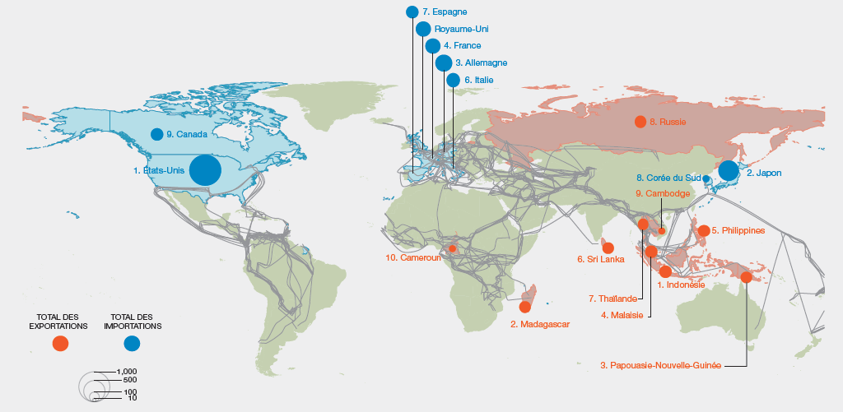
Source : d’après Lenzen et al. (2012).
- Dans de nombreux cas, les mesures institutionnelles, d’orientation et de gouvernance prises pour lutter contre la dégradation des sols se révèlent insuffisantes, car elles ne sont généralement pas assez circonstanciées ou omettent de traiter des causes ultimes (établi mais incomplet). Les mesures d’orientation nationales face à la dégradation des terres sont généralement axées sur des déterminants à court terme au niveau local et souffrent souvent d’un manque de ressources, notamment en termes de compétences, de connaissances, de technologie, de financement et de capacités institutionnelles {6.3.1, 6.3.2, 6.4.4, 6.5}. La plupart du temps, les tentatives de solutions sont progressives, destinées à parer au plus pressé et axées sur l’atténuation des dommages, plutôt que visant de manière proactive à éviter les préjudices dès le départ. Elles font l’objet, dans bien des cas, d’une mauvaise coordination entre les différents secteurs et ministères qui se partagent la responsabilité de l’utilisation des terres et des ressources naturelles et, le plus souvent, d’une absence de coordination et de soutien au niveau régional entre les différente dynamiques politiques telles que les cycles électoraux {2.2.4, 2.3.1, 3.5, 8.3.4}. L’efficacité des mesures adoptées contre la dégradation des terres et en vue de leur restauration est souvent mise en péril par la corruption, qui diminue les ressources financières et confond les processus d’évaluation en gonflant les succès et en omettant les échecs {3.6.2.1, 8.3.1.1}. Il est extrêmement difficile de s’attaquer à la corruption, car les pratiques sont profondément enracinées dans l’économie, l’histoire et la culture au niveau local {1.3.2.2, 3.6.1, 3.6.2.1, 6.4.5}. Lutter contre les causes multiples de la dégradation des terres – tout en s’efforçant simultanément d’atteindre les objectifs mondiaux pour l’alimentation, l’eau, l’énergie, la stabilité du climat et la protection de la biodiversité – nécessite l’adoption de mesures d’orientation englobantes, qui transcendent les juridictions et les programmes des pouvoirs publics étroitement définis, et permettent la mise en place de conditions propices, nécessaires à un changement à long terme {1.3.1.4, 2.2.4.3, 3.5, 6.3.2.4, 6.4.2.6, 6.4.3, 8.4}.
- Il est toujours préférable de prévenir la dégradation des terres plutôt que d’entreprendre des mesures de restauration consécutives à leur dégradation. Toutefois, sans nier ses avantages à long terme, la restauration des terres dégradées est souvent lente et présente des coûts anticipés élevés, les coûts tout comme la difficulté augmentant à mesure que les dégradations s’accentuent, s’étendent et se prolongent (bien établi). La restauration des terres dégradées repose sur un ensemble de processus biophysiques interdépendants, dont beaucoup nécessitent plusieurs dizaines d’années à plusieurs siècles pour se concrétiser, notamment : l’arrivée, l’établissement, la croissance et la reproduction d’espèces recolonisatrices ; la formation des sols à partir de la roche mère ; la reconstitution des réservoirs de carbone du sol et de nutriments ; la reprise de fonctions hydrologiques, telles que l’infiltration et la rétention de l’eau ; et le rétablissement d’interactions biotiques entre les espèces {1.3.3, 4.2.1, 4.2.2, 6.3.1.5, 6.3.2.3, 6.3.2.4}. Dans des situations de dégradation marquée des terres, le rétablissement naturel d’espèces autochtones et de processus biophysiques ne peut pas se produire, dans des délais réalistes, sans assistance {4.1.3}. Au fur et à mesure qu’une fonction écosystémique est perturbée et que les organismes vivants diminuent et disparaissent, la capacité d’un écosystème à se régénérer naturellement devient de plus en plus faible. En effet, les principaux groupes fonctionnels d’organismes ne sont plus présents, les populations deviennent trop restreintes pour subvenir à leurs propres besoins, certaines interactions biotiques telles que la compétition, la prédation et la pollinisation disparaissent, l’environnement devient hostile à l’établissement de nouvelles propagules ou est trop éloigné des réservoirs de reconstitution pour permettre la recolonisation, et les réserves de matière organique et d’éléments nutritifs du sol, la capacité de rétention en eau et les propagules s’amenuisent {1.3.3.2, 1.4.3.1, 4.2.1 à 4.2.3, 6.3.1.5, 6.3.2.3, 6.3.2.4}. L’utilisation de techniques de restauration inadéquates peut aggraver davantage encore la dégradation des terres. Ainsi, la plantation d’arbres sur des sites où ils ne poussaient pas antérieurement (boisement) est susceptible d’entraîner des effets analogues au déboisement, tels que des diminutions de la biodiversité et des perturbations des cycles de l’eau, de l’énergie et des nutriments {3.5}. En revanche, mise en œuvre de manière appropriée, la restauration peut permettre le rétablissement de nombre des fonctions et services écosystémiques {5.2.3, 6.3.2}. Bien qu’onéreuse, elle se révèle généralement plus rentable que l’acceptation de la perte définitive de ces fonctions et services {6.4.2.3}.
- En raison des étroites interactions mutuelles qui existent entre les changements climatiques et la dégradation des terres, il est préférable de traiter ces deux aspects d’une manière coordonnée (bien établi). Les cultures, la gestion du bétail et le changement d’affectation des terres participent considérablement aux émissions anthropiques de gaz à effet de serre, qui représentent environ un quart des émissions mondiales, les émissions liées à la dégradation constituant une part importante de ce même quart {4.2.8}. À elle seule, la déforestation contribue environ 10 % du total des émissions anthropiques de gaz à effet de serre, et peut continuer d’avoir des répercussions sur le climat en modifiant l’albédo et en favorisant l’érosion éolienne des sols sur les surfaces sans végétation {4.2.8}. Les activités terrestres destinées à atténuer les effets des changements climatiques peuvent avoir des répercussions positives ou négatives sur la dégradation des terres, selon le lieu et le mode de leur mise en œuvre (bien établi) {6.3.1.1, 6.3.2.3, 7.2.5, 7.2.6}. Par exemple, la plantation sans discernement d’arbres dans des habitats précédemment non boisés, tels que les prairies et savanes, aux fins de séquestration du carbone, et le recours plus systématique aux cultures bioénergétiques pour atténuer les changements climatiques, pourraient constituer des formes de dégradation des terres en termes de pertes de biodiversité, de production alimentaire et d’approvisionnement en eau. La création de plantations d’espèces variées gérées de manière durable sur des terres dégradées pourrait restaurer les fonctions écologiques, protéger les terres non dégradées en fournissant d’autres sources de produits et contribuer à garantir les moyens de subsistance {3.5, 7.2.6}.
- Les changements climatiques menacent de devenir une cause de plus en plus importante de la dégradation des terres tout au long du XXIe siècle, en augmentant tant l’ampleur que la gravité de la dégradation des terres et en diminuant l’efficacité et la viabilité des solutions de restauration {3.4}. Ces changements peuvent avoir un effet direct sur les rendements agricoles en raison de la modification des températures, des précipitations et des concentrations de CO₂ moyennes et extrêmes, ainsi que sur la répartition des espèces et la dynamique des populations, par exemple chez les ravageurs {3.4.1, 3.4.2, 3.4.4, 4.2.8, 7.2.6}. Néanmoins, il y a tout lieu de penser que leur principal effet sur le sol résultera d’interactions avec d’autres facteurs de dégradation {3.4.5}. Dans le cadre des futurs régimes climatiques, les pratiques durables et établies de longue date en matière de gestion et de restauration des terres pourraient ne plus être viables là où elles avaient été mises au point, ce qui nécessitera de procéder sans tarder à des adaptations et des innovations, mais offrira aussi de nouvelles opportunités {3.5}.
C. L’instauration de mesures éprouvées et reconnues pour lutter contre la dégradation des sols, et ainsi transformer la vie de millions de personnes sur Terre, deviendra plus difficile et plus coûteuse au fil du temps. Il est urgent de modifier radicalement les actions afin de prévenir la dégradation irréversible des terres et d’accélérer la mise en œuvre de mesures de restauration
- Les visions du monde influencent la manière dont les individus, les populations locales et les sociétés gèrent l’environnement (bien établi) {figure SPM.12}. Si les visions actuelles entraînent une dégradation des terres, la valorisation d’autres visions du monde peut favoriser l’évolution des croyances, valeurs et normes individuelles et sociétales nécessaires à une action efficace et durable pour éviter, réduire et inverser la dégradation des terres (bien établi) {1.3.1, 1.3.2.1, 1.3.2.3, 2.1.2, 2.3.2.2, figure 2.1}. L’éducation a un rôle important à jouer, à savoir donner aux décideurs les moyens d’agir en les renseignant sur l’ampleur, l’emplacement, la gravité et les tendances de la dégradation des terres pour leur permettre de choisir et de mettre en œuvre des interventions adéquates, et éviter de dépasser les seuils critiques au-delà desquels la restauration devient difficile et coûteuse {7.3.2, 8.2.1}.
Figure SPM.12

Les perceptions sont organisées en une hiérarchie de concepts tributaires de systèmes collectifs de connaissances, de normes, de valeurs et de croyances, qui à leur tour orientent les pratiques culturelles, de gouvernance et de gestion des terres ainsi que l’utilisation des ressources et les comportements des consommateurs. Pris ensemble, ces éléments forment une vision du monde. Lorsque les perceptions et les concepts dominants ou majoritaires ont un impact indésirable sur la nature et ses contributions aux populations, promouvoir d’autres perceptions et concepts peut faire évoluer les pratiques de façon à obtenir des effets plus souhaitables. Alors que la dégradation de l’environnement affecte le bien-être humain, la société civile attend des politiques qui défendent de nouveaux concepts et leurs pratiques.
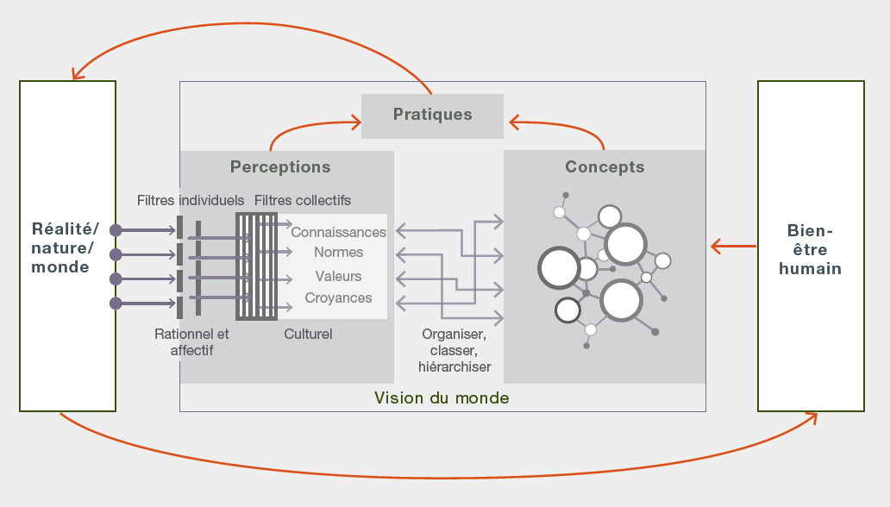

- Par ailleurs, l’éducation et la sensibilisation au niveau individuel, en particulier chez les consommateurs, revêtent une importance majeure pour mettre en évidence les impacts environnementaux associés à l’ensemble de la chaîne de production, de transport et, enfin, de gestion des déchets liée aux produits et services de consommation (bien établi) {2.2.1.3, 2.3.2.2, 6.4.2.4}. L’intégration des coûts environnementaux de la production de denrées alimentaires, de vêtements et d’autres biens dans les prix est de nature à stimuler la demande en produits à impact réduit {2.2.1.5, 2.3.2.1, 6.4.2.4}. S’appuyer sur les initiatives actuelles pourrait contribuer dans une large mesure à soutenir des choix de production et de consommation plus respectueux des terres, grâce à l’information et à la sensibilisation, comme l’ont montré les expériences dans certains pays sur l’écoétiquetage volontaire, la certification et la responsabilité sociale des entreprises (établi mais incomplet) {6.4.2.4}. La société civile a un rôle majeur à jouer dans cette évolution vers une prise de conscience et une compréhension accrues des conséquences des choix des consommateurs {2.3.2, 2.3.2.2}.
- Des systèmes d’information − notamment pour l’évaluation des états de référence, l’aménagement du territoire, la surveillance, la vérification et l’établissement de rapports − sont nécessaires pour appuyer la gestion durable et adaptative des terres à long terme (bien établi). Aujourd’hui, plus que jamais dans toute l’histoire de l’humanité, nous disposons d’un vaste éventail de dispositifs, d’outils et de mesures pour comprendre et agir face à la dégradation des terres {6.3.2, 6.4.2 à 6.4.4}. La plupart des outils actuels d’aide à la décision sont axés sur l’évaluation biophysique de l’état des terres ; d’autres outils plus intégrés sont en cours d’élaboration, qui combinent les variables socioéconomiques et biophysiques et sont nécessaires pour saisir les interactions et les impacts socioécologiques {8.2, 8.3.5}. Ces dernières années, de nouvelles technologies de l’information ont vu le jour, y compris des capacités de télédétection, des applications mobiles, des plateformes de données en libre accès et d’aide à la décision permettant d’éclairer la prise de décisions et de surveiller l’efficacité des efforts visant à éviter, réduire et inverser le processus de dégradation des terres, mais elles sont peu utilisées {8.2.3}. Des initiatives multidisciplinaires et intersectorielles concertées visant à améliorer l’harmonisation conceptuelle, technique et opérationnelle des entrées et sorties des différents systèmes d’aide à la décision pourraient conduire à une amélioration substantielle des prises de décision fondées sur des données d’observation {8.2.3}. Les utilisateurs des ressources locales étant généralement les premiers à ressentir les modifications subies par les écosystèmes et les conséquences de la dégradation des terres, les programmes de surveillance et la conception des plans de gestion de la restauration peuvent tirer profit d’approches participatives impliquant les experts en écosystèmes locaux, y compris les détenteurs de connaissances locales et autochtones travaillant avec les experts scientifiques {1.3.1.4, 1.3.3.2, 2.2.2, 8.3.5}.
- Les solutions visant à lutter contre la dégradation des terres et contre la perte de biodiversité nécessitent une action multiforme (bien établi). Recourir à des solutions globales pour remédier aux causes multiples de la dégradation des terres exige de transcender les frontières institutionnelles, administratives et sectorielles afin de créer les conditions favorables nécessaires à un changement à long terme (établi mais incomplet) {figure 1.2 ; 1.2, 1.3, 2.2.4.3, 6.4.1, 6.4.2, 6.4.3, 6.5, 8.4} (tableau SPM.1). Les approches intégrées qui harmonisent les politiques sectorielles de développement peuvent réduire la dégradation des terres, renforcer la résilience des moyens de subsistance des populations rurales, et établir de meilleurs compromis entre environnement et développement (établi mais incomplet) {1.2, 1.3.2, 6.4.2.3, 6.4.3, 8.4.3}. Une planification et un suivi participatifs, ainsi que des évaluations des possibilités d’exploitation et de la condition des terres faisant intervenir les institutions locales et les utilisateurs des terres et tenant compte des connaissances scientifiques, autochtones et locales sont plus susceptibles de déboucher sur un accord entre les parties prenantes sur la nature de l’utilisation intégrée des paysages, et sur le contrôle de l’efficacité des plans d’occupation des sols {1.3, 2.2.2.2, 2.2.2.4, 6.3.1.1, 6.3.1.2, 6.4.2.4, 6.4.3, 6.4.5, 8.3.4, 8.3.5}. Étant donné que les ressources financières, les capacités techniques et les lacunes en termes de compétences et de connaissances limitent souvent les possibilités d’intervention (établi mais incomplet) {6.4.4, 6.5} (Tableau SPM.3), il convient de mettre en place des dispositifs de gestion durable des terres et des systèmes d’information connexes, notamment dans les pays en développement qui sont sujets à la dégradation des terres et tout particulièrement concernés par ces problèmes. Il pourra s’agir par exemple de mesures appropriées destinées à favoriser le partage de connaissances autochtones et locales qui se sont révélées efficaces pour résoudre les problèmes de dégradation des terres dans certains contextes (établi mais incomplet) {1.2.1, 1.3.1.2, 1.3.3.2, 1.3.3.7, 2.2.2.1, 6.4.2.2, 6.4.2.3}.
- Des stratégies et des mesures de lutte contre la dégradation des terres harmonisées avec d’autres domaines de prise de décisions peuvent permettre de faire face plus efficacement à plusieurs défis environnementaux et sociaux, tout en libérant le potentiel d’exploitation des synergies (bien établi) (Tableau SPM.2). Coordination institutionnelle, participation multipartite et développement des structures de gouvernance permettant de combler plusieurs fonctions gouvernementales, types de connaissances, secteurs et groupes de parties prenantes (dont les consommateurs) constituent des conditions préalables à l’établissement de meilleurs compromis, au renforcement des harmonisations et à l’exploitation des synergies entre les domaines de prise de décisions {1.3.1.5, 2.2.1.3, 2.2.4.3, 6.4.2, 6.4.3, 8.4.2, 8.4.3}. Ainsi, les décisions prises au niveau national pour garantir l’accès à une nourriture suffisante par une diminution de la dégradation des terres seraient plus efficaces si elles tenaient compte des effets des stratégies choisies pour la réalisation des objectifs concernant par exemple l’eau, l’énergie et la fourniture de logements à la population en pleine croissance à d’autres niveaux {2.2.1.3, 8.4.2}. Parmi les moyens efficaces visant à renforcer cette coordination et cette collaboration figurent la participation de scientifiques, au côté de dirigeants au niveau des gouvernements, des entreprises et de la société civile en vue d’acquérir les connaissances, les outils et les pratiques nécessaires pour intégrer les interactions socioécologiques dans la prise de décisions {1.3.2.1, 2.3.2.2, 6.4.3, 6.4.4, 8.2.3}, ainsi que la collaboration interdisciplinaire entre plusieurs acteurs en matière de recherche, de planification et de mise en œuvre de la restauration {6.4.2.3, 6.4.3, 8.2.3}.
- La prise de décisions rationnelles par les propriétaires fonciers, les populations locales, les gouvernements et les investisseurs privés peut être assurée grâce à des analyses plus inclusives des coûts et avantages à court, moyen et long terme de la prévention et l’inversion de la dégradation des terres (établi mais incomplet). La plupart des analyses économiques actuelles n’envisagent, entre autres, que les avantages financiers ou privés et négligent la biodiversité, les services écosystémiques non marchands, les valeurs publiques et les avantages intergénérationnels. En outre, elles appliquent la plupart du temps des taux d’actualisation bien trop élevés, qui favorisent les investissements dans des utilisations et pratiques de gestion des sols promettant des gains à court terme, plutôt que des avantages à long terme {2.2.3.1, 2.2.3.3, 2.3.1.2, 2.3.2.2, 6.4.2.3, 8.3.4}. L’inclusion d’une gamme complète d’avantages et de coûts marchands et non marchands à l’aide de taux d’actualisation socialement appropriés dans les processus de prise de décisions pourrait contribuer à éviter ou à inverser le processus de dégradation des terres. Il est possible de satisfaire les aspirations à la neutralité en matière de dégradation des terres aux niveaux national et infranational et d’atteindre les objectifs de restauration en prenant des mesures incitatives qui encouragent les propriétaires fonciers, les responsables de la gestion des terres et les investisseurs à tenir compte des valeurs publiques des terres non dégradées {1.3.1.1, 2.2.3.2, 2.2.3.3, 2.3.1.2, 6.4.2.3}.

Tableau SPM.1
Mesures de lutte contre la dégradation des terres, leurs incidences et résultats concernant la biodiversité et les services écosystémiques
Des pratiques de gestion durable des terres et des mesures de restauration appuyées par des politiques coordonnées, des institutions, des accords de gouvernance, une demande des consommateurs en connaissance de cause et la responsabilité sociale des entreprises peuvent déboucher sur des améliorations significatives de l’état des terres, réduire la perte de biodiversité, et favoriser la fourniture de services écologiques essentiels à la survie future et au bien-être du nombre croissant de personnes touchées par la dégradation des terres.
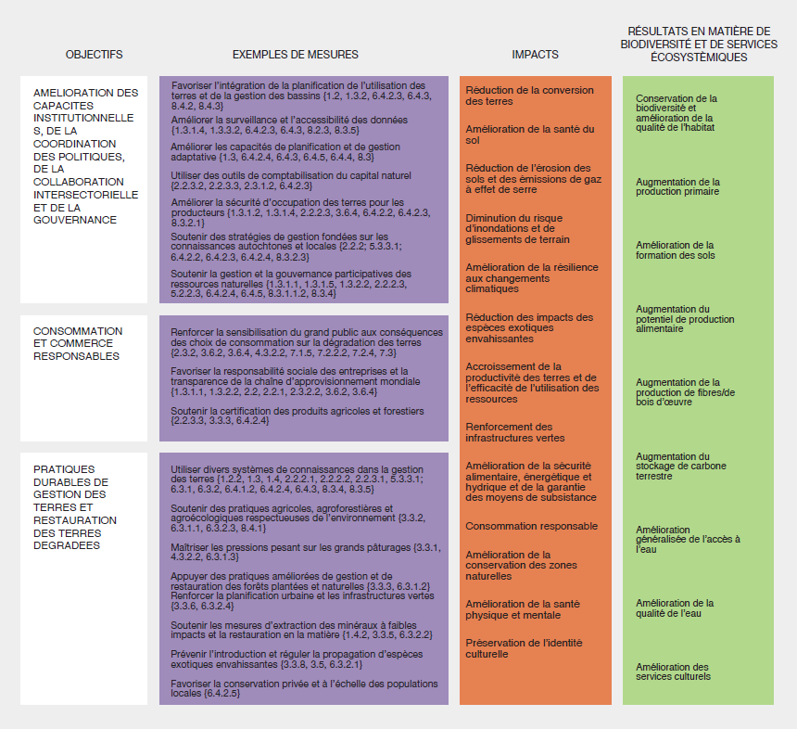

Tableau SPM.2
Aspirations en matière de lutte contre la dégradation des terres et mesures et trajectoires possibles
Le bien-fondé et la pertinence des diverses aspirations varient d’un endroit à un autre, en fonction des contextes régionaux et nationaux. La liste des mesures est indicative, non exhaustive et non-exclusive.
Aspirations | Mesures et trajectoires possibles
Préservation de la biodiversité | Plus grande protection de la biodiversité au moyen de systèmes élargis et plus efficaces d’aires protégées, de l’arrêt de la conversion des terres, de la restauration à grande échelle des terres dégradées et de mesures de compensation des atteintes à la biodiversité lorsque la transformation des terres est inévitable
Modes de vie à faible consommation | Réduction de la consommation par habitant, notamment celle d’aliments accentuant la dégradation des terres, en passant à des régimes plus riches en légumes, par exemple, et adoption de systèmes de logement, de transport et de production industrielle consommant moins d’énergie et faisant appel à des sources d’énergie renouvelables
Croissance démographique mondiale quasi nulle | Amélioration de l’égalité des sexes et promotion d’un meilleur accès à l’éducation, à la planification familiale volontaire et à la protection sociale des populations vieillissantes
Économie circulaire | Réduction des pertes et du gaspillage alimentaires, recours à des systèmes de gestion durable des déchets et de l’assainissement, réutilisation et recyclage des matériaux
Systèmes de production à faible consommation d’intrants et gestion des ressources | Systèmes peu polluants utilisant moins de terres, d’énergie, d’eau et de matériaux pour la production d’aliments, de fibres, de bioénergie, de produits miniers et d’autres produits de base
Gestion durable des terres | Pratiques de gestion durable des terres dans les terres cultivées, les pâturages, les forêts, les systèmes d’approvisionnement en eau, les établissements humains et les paysages environnants, destinées spécifiquement à éviter, atténuer et inverser la dégradation de terres

- Le renforcement des compétences institutionnelles peut améliorer l’efficacité des moyens d’action visant à éviter, réduire et inverser la dégradation des terres (établi mais incomplet). Divers mécanismes du marché et autres sont disponibles pour atténuer la dégradation des terres et promouvoir la restauration des terres dégradées. Les mécanismes du marché peuvent, entre autres, comprendre des instruments financiers et économiques permettant d’atténuer la dégradation des terres et de promouvoir leur restauration, tels que les paiements pour services écosystémiques, les subventions agricoles, les appels à projets de conservation et les mesures compensatoires des atteintes à la biodiversité. La mise en œuvre effective de ces instruments nécessite des capacités institutionnelles et des dispositifs de gouvernance propres au contexte {1.3.1.1, 1.3.2.2, 2.2.1.5, 6.4.2.3, 8.3.1, 8.3.3, 8.3.6}. Cependant, plus on utilise les marchés pour financer la restauration d’écosystèmes complexes, plus il convient de disposer de capacités institutionnelles et de réglementations pour garantir et préserver les résultats de la restauration {8.3.3}. Par exemple, augmenter la productivité agricole pour réduire la pression qui pèse sur les zones restantes de végétation naturelle a plus de chances d’être efficace si la demande du marché pour les produits agricoles est relativement inélastique par rapport aux prix et si de fortes mesures réglementaires ou d’autres mécanismes limitant l’extension sont en place (controversé) {3.6.3}. Au nombre des solutions extérieures au marché, on peut citer les mécanismes conjoints d’atténuation et d’adaptation, les initiatives en matière de justice et les programmes d’adaptation et de cogestion intégrée des ressources en eau. La constitution d’un éventail approprié de compétences institutionnelles et de dispositifs de gouvernance adéquats – fondés sur le suivi des incidences des interventions et sur une gestion adaptative – est décisive pour concevoir, sélectionner et mettre en œuvre des moyens d’action efficaces en vue d’éviter, de réduire et d’inverser la dégradation des terres {1.3, 3.5, 6.4.2.4, 6.4.3, 6.4.5, 8.3}. Dans la plupart des pays, la conception et la mise en œuvre d’actions nationales de lutte contre la dégradation des terres restent limitées en raison du manque d’informations au niveau national sur les écosystèmes et sur leur contribution au développement économique {8.3.3, 6.4.2.3}. Pour atteindre les résultats escomptés des interventions, il serait souhaitable d’infléchir l’orientation en matière de prise de décision, et de passer d’une analyse très circonscrite fondée sur la viabilité financière et l’efficacité à une approche qui prend en compte l’acceptabilité sociale et la durabilité environnementale {1.3.1.1, 2.3.1.2, 2.3.2.2, 6.4.2.3, 8.2.2}.
- La garantie des droits fonciers, de propriété et d’usage des terres par les particuliers et/ou les communautés en conformité avec la législation nationale aux niveaux concernés est une condition importante pour favoriser des actions destinées à prévenir la dégradation des terres et la perte de biodiversité et à restaurer les terres dégradées (bien établi). Les pratiques coutumières et les savoirs mis en œuvre par les populations autochtones et les communautés locales peuvent être efficaces pour conserver la biodiversité et éviter, réduire et inverser la dégradation des terres {1.3.1.5, 2.2.2.1, 2.2.2.2, 5.3.3.1, 6.3.1, 6.3.2}. La persistance de la viabilité de ces pratiques s’appuie, entre autres choses, sur la garantie des droits fonciers, de propriété et d’usage des terres en conformité avec la législation nationale aux niveaux concernés {1.3.1.2, 1.3.1.4, 6.4.2.2 à 6.4.2.4}. Cet objectif peut être atteint à la faveur de l’officialisation des pratiques coutumières et des savoirs locaux, ce qui suppose que les populations locales disposent de compétences institutionnelles adéquates pour participer à la prise de décisions et à une gouvernance responsable des terres et des ressources naturelles, compte tenu des directives volontaires pour une gouvernance responsable des régimes fonciers applicables aux terres, aux pêcheries et aux forêts dans le contexte de la sécurité alimentaire nationale et conformément aux principes des droits de l’homme {1.3.1.5, 2.2.2.3, 5.2.2.3, 5.3.3.1, 6.4.2.2, 6.4.2.3, 6.4.2.4, 8.3.2.1, 8.3.2.3}.
- Il existe déjà un large éventail de pratiques destinées à éviter, réduire et inverser la dégradation des terres dans de nombreux écosystèmes et zones urbaines et réduire les effets de nombreux facteurs de dégradation des terres (bien établi). Plusieurs méthodes et techniques, tant traditionnelles que modernes, permettent d’éviter ou d’inverser la dégradation des terres agricoles. Sur les terres en culture, elles comprennent notamment la réduction de l’érosion des sols et l’amélioration de leur qualité et de leur santé ainsi que l’utilisation de cultures tolérantes au sel, l’agroforesterie et les pratiques agroécologiques, l’agriculture de conservation et les systèmes intégrés de culture, d’élevage et de foresterie (bien établi) {2.2.3.1, 6.3.1.1, 6.3.2.4, 6.3.2.5, 7.2.3}. Sur les pâturages, elles incluent ; l’évaluation et la surveillance des capacités et de l’état des terres ; la gestion de la pression exercée sur les pâturages ; l’amélioration des pâturages et des cultures fourragères ; la gestion sylvo-pastorale ; et la gestion écologiquement rationnelle des mauvaises herbes et des ravageurs (bien établi) {6.3.1.3}. Le maintien de régimes d’incendie adéquats et la réintégration ou le développement de pratiques et d’institutions locales pour la gestion du bétail dans les pâturages avec pacage traditionnel se révèlent efficaces dans de nombreuses régions arides (établi mais incomplet) {4.3.2.2, 6.3.1.3}. De multiples techniques actives ou passives de gestion et de restauration des forêts ont été mises en œuvre avec succès pour préserver la biodiversité et éviter la dégradation des forêts, tout en entraînant de nombreux avantages économiques, sociaux et environnementaux (bien établi) {6.3.1.2}, bien que le processus d’adoption de systèmes de production sylvicole plus durable reste lent {3.5, 5.3.2, 6.3.1.2}. Parmi les démarches éprouvées permettant d’éviter, de réduire et d’inverser la dégradation des terres urbaines figurent l’aménagement urbain, le reboisement à l’aide d’espèces indigènes, le développement d’infrastructures vertes, la remise en état des sols contaminés et imperméabilisés, le traitement des eaux d’égout et eaux usées et la restauration des lits des cours d’eau (bien établi) {6.3.1.4, 6.3.2.4}.
- La lutte contre la dégradation des terres résultant d’espèces envahissantes implique l’identification et le suivi des voies d’invasion ainsi que l’adoption de mesures d’éradication et de contrôle (mécaniques, culturelles, biologiques et chimiques) (bien établi) {3.5, 6.3.2.1}. Parmi les mesures destinées à faire face à la dégradation des terres découlant de l’extraction des ressources minérales, on peut citer la gestion in situ des déchets miniers (sols et eau), la revalorisation du site d’exploitation minière, la conservation et le remplacement précoce de la couche arable, ainsi que des actions de restauration et de réhabilitation destinées à recréer le fonctionnement des écosystèmes de pâturages, de forêts, de zones humides et autres (bien établi) {1.4.2, 6.3.2.2}. Les mesures permettant d’éviter, de réduire ou d’inverser efficacement la dégradation des zones humides incluent le contrôle des sources de pollution ponctuelle et diffuse ; l’adoption de stratégies de gestion intégrée des terres et de l’eau {6.3.2.4} ; et la restauration de l’hydrologie des zones humides, de la biodiversité et des fonctions écosystémiques par des actions de restauration et de réhabilitation, telles que la création de zones humides artificielles (bien établi) {1.4.1 ; encadré 2.3 ; 6.3.1.5, 6.3.2.4}. De même, parmi les mesures efficaces pour améliorer la qualité de l’eau figurent notamment les pratiques de conservation des sols et de l’eau, le contrôle des sources de pollution et la purification (et s’il y a lieu, le dessalement des eaux usées) (établi mais incomplet) {6.3.2.4}.

- Des changements en profondeur et de grande envergure dans les modèles de consommation, la croissance démographique, la technologie et les modèles commerciaux peuvent contribuer à éviter, réduire et inverser la dégradation des terres, et à parvenir à la sécurité alimentaire, énergétique, hydrique et des moyens de subsistance pour tous, tout en atténuant les changements climatiques, en permettant l’adaptation à ces derniers et en enrayant la perte de biodiversité (bien établi). Aucun des scénarios du milieu du siècle examinés dans cette évaluation ne répondait simultanément aux objectifs mondiaux pour prévenir la dégradation des terres, limiter les changements climatiques et mettre un terme à la perte de biodiversité, étant donné l’accélération croissante de la demande en nourriture, en énergie, en fibres, en bois d’œuvre, en logements, en infrastructures et en eau. D’après les prévisions, la croissance sans précédent en termes de consommation, de démographie et de technologie entraînera un quadruplement de l’économie mondiale durant la première moitié du XXIe siècle {7.2.2.2}. Dans ces conditions, seuls des changements en profondeur tant au sein d’un même secteur qu’entre tous les secteurs permettront d’atteindre les objectifs fixés (établi mais incomplet) {3.6.2.1, 7.2, 7.3}. Les ajustements orientés vers des modes de vie à plus faible consommation dans les économies développées et émergentes peuvent inclure des changements en termes d’alimentation, en particulier la réduction des régimes alimentaires très carnés, et de consommation d’eau, d’énergie, de matériaux et de biens et services gros consommateurs d’espace {7.2.2.2, 7.2.4, 7.3}. Les ajustements concernant les systèmes de production peuvent se faire au moyen d’améliorations durables de la productivité agricole, combinées à une protection massive de l’environnement et à des garanties sociales afin d’éviter les externalités environnementales et sociales des systèmes de production intensive et les effets de rebonds préjudiciables {1.3.1.1, 1.3.2.2, 3.6.3}. Il convient de veiller avec un soin particulier à ce que la demande croissante en bioénergie n’exacerbe pas la dégradation des sols en remplaçant des cultures vivrières par des cultures bioénergétiques et en entraînant une extension des terres agricoles {5.3.2.5, 7.2.6}. Enfin, diverses interventions sur le plan des infrastructures et de l’information peuvent améliorer l’efficacité de la consommation de nourriture, d’eau et d’énergie, promouvoir la réutilisation et le recyclage et réduire les déchets {7.2.2, 7.2.4, 7.3}.
- L’évaluation thématique de la dégradation et la restauration des terres de l’IPBES fournit des éléments qui indiquent clairement l’urgente nécessité de remédier à la perte sans précédent de fonctions et services écosystémiques indispensables à la vie sur terre. Les conventions et accords internationaux existants, tels que la Convention des Nations Unies sur la lutte contre la désertification dans les pays gravement touchés par la sécheresse et/ou la désertification, en particulier en Afrique, la Convention-cadre des Nations Unies sur les changements climatiques et ses accords connexes, la Convention sur la diversité biologique, et la Convention de Ramsar, offrent déjà une variété de dispositifs pour soutenir les actions nationales et internationales visant à remédier à la dégradation des terres, et la base de connaissances multidisciplinaires fournies par cette évaluation peut tout particulièrement servir leur cause (encadré SPM.3).

Encadré SPM.3
Convention des Nations Unies sur la lutte contre la désertification dans les pays gravement touchés par la sécheresse et/ou la désertification, en particulier en Afrique
La dégradation des terres dans les terres arides est une réalité qui touche plusieurs millions de personnes, et découle d’une combinaison de causes locales, régionales et mondiales (bien établi). La diminution de la capacité des systèmes arides à répondre aux besoins des populations d’êtres humains et d’autres organismes qui y vivent est un phénomène répandu et démontré {1.4.7, 4.2.6.2, 4.3.2.2, 6.4}. L’idée toute récente selon laquelle la dégradation des terres arides est principalement imputable à l’homme et résulte de processus à l’échelle locale, nationale, régionale et mondiale diffère sensiblement des conceptions antérieures de la désertification, telles que la progression inexorable des déserts sur des terres autrefois productives. Elle implique que la responsabilité de la lutte contre les causes sous-jacentes de la dégradation des terres arides est du ressort des niveaux local, national régional et mondial. La réalisation de l’objectif de neutralité en matière de dégradation des terres d’ici à 2030 ne pourra, par exemple, se faire qu’en s’écartant fortement des tendances et visions du monde actuelles (bien établi) {2.2.1.3, 4.2.6.2, 6.2.1, 6.4.2.2, 6.5}.
Convention sur la diversité biologique
La dégradation des terres s’accompagne, dans presque tous les cas, d’une réduction des populations d’organismes sauvages, et souvent d’une perte des espèces (bien établi) {3.4.1, 3.4.2, 3.4.4, 4.2.7, 4.2.9, 4.3, 7.2.2}. Les pertes se produisent au niveau non seulement des espèces, mais aussi de la diversité génétique des espèces individuelles. La répartition des baisses n’est pas géographiquement uniforme et les pertes sont plus élevées pour certains types de couvert terrestre et d’utilisation des terres que pour d’autres : terres cultivables, pâturages et zones urbaines ont connu les plus importantes diminutions par rapport aux écosystèmes non perturbés et en cours de rétablissement. Les principales causes de perte de biodiversité sont la perte et la fragmentation d’habitats, la surexploitation des espèces par l’homme, la pollution, les espèces envahissantes et les maladies s’attaquant aux espèces sauvages {4.2.6.3, 4.2.6.4, 4.2.7} (figure SPM.13). La nature et l’intensité des facteurs de dégradation déterminent l’ampleur de la perte de biodiversité, ainsi que les solutions de restauration. La restauration du couvert végétal qui suit la dégradation est possible et souvent couronnée de succès, mais elle atteint rarement, en quelques décennies, les niveaux antérieurs à la dégradation en termes de fonctions écosystémiques ou de composition de la diversité biologique {1.4.2}.
Figure SPM.13
Facteurs les plus courants de perte de biodiversité chez certains taxons animaux
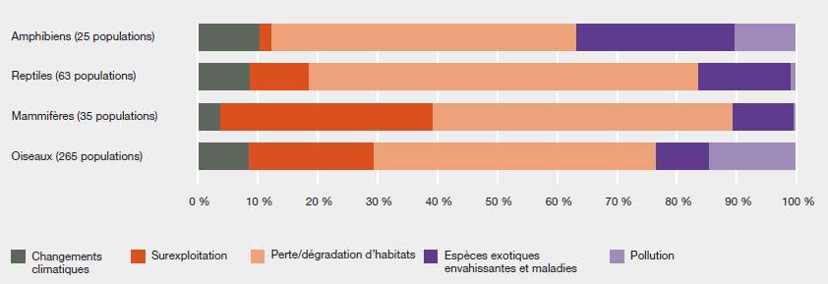
Source : les données comprennent 703 populations du Rapport Planète Vivante (Fonds mondial pour la nature, 2016).
Convention-cadre des Nations Unies sur les changements climatiques et ses accords connexes
Les changements climatiques contribuent déjà à la dégradation des terres, et constitueront un facteur toujours plus important de dégradation des terres tout au long du XXIe siècle {3.4, 4.2.3, 4.2.6.1, 4.2.6.2, 4.2.8, 6.3.1.1, 6.3.2.3}. En outre, la dégradation affaiblit le rôle des écosystèmes terrestres comme puits de carbone, la stabilité des stocks de carbone du sol et leur capacité d’adaptation {4.2.3.2}. La prévention de la dégradation des terres ou la restauration des terres dégradées contribue généralement, mais pas toujours, à l’atténuation des changements climatiques et à l’adaptation à ces derniers {1.4.3, 7.2.6}. Pour exploiter le potentiel d’atténuation et d’adaptation aux changements climatiques des terres, il convient de prendre de vigoureuses mesures de protection et de gestion durable et de développer des systèmes de production agricoles et naturels qui combinent rendements élevés et teneurs en carbone organique du sol proches des niveaux naturels, comme le préconisent, entre autres, le Partenariat mondial sur les sols et l’Initiative 4 pour 1 000 pour la sécurité alimentaire et l’adaptation au changement climatique et l’atténuation de ses effets (établi mais incomplet) {7.2.1.2, 7.2.5, 7.2.6}. De tels systèmes agricoles peuvent avoir des effets positifs ou négatifs sur la dégradation des terres, selon le lieu et le mode de mise en œuvre (établi mais incomplet) {4.2.3, 4.2.8, 6.3.1.1, 6.3.2.3}. La mise en œuvre de mesures d’atténuation des changements climatiques basées sur la gestion des écosystèmes terrestres nécessitant plus de terres que celles disponibles pour la restauration pourrait conduire à aggraver leur dégradation en déplaçant les cultures vivrières, les cultures de plantes à fibres existantes ou les écosystèmes naturels.
Convention de Ramsar
Bien qu’elles constituent une petite fraction de la surface émergée du globe, les zones humides fournissent une quantité extrêmement importante de services écosystémiques essentiels, en particulier ceux associés à la filtration et à l’approvisionnement en eau douce et à la protection des côtes (bien établi) {1.4.1, 4.2.3.3, 4.2.5.2} (figure SPM.14). Les zones humides ont également une grande importance en termes de diversité biologique ; elles constituent notamment un habitat essentiel pour de nombreuses espèces migratrices. Le fait de considérer les zones humides comme des infrastructures naturelles peut contribuer à répondre à un large éventail d’objectifs en matière de politiques, tels que la sécurité hydrique et alimentaire, ainsi que l’atténuation des changements climatiques et l’adaptation {6.3.1.5}. Les zones humides restaurées retrouvent la plupart de leurs services et fonctions écosystémiques au bout de 50 à 100 ans, offrant ainsi un large éventail d’avantages tant pour la biodiversité que pour le bien-être de l’homme {4.5.2.5, 5.4.4}. Compte tenu du rôle des zones humides dans les captages d’eau douce, les bassins hydrographiques et les zones côtières, les futures actions de restauration les concernant pourraient être considérablement renforcées par l’élaboration d’indicateurs et d’objectifs de restauration visant à évaluer et à rétablir la gamme des interactions existant entre les organismes et leur milieu abiotique {6.3.1.5}.
Figure SPM.14
Indices d’étendue des zones humides (WET) représentant la tendance du point de vue de l’étendue des zones humides naturelles dans chaque région, par rapport à 1970
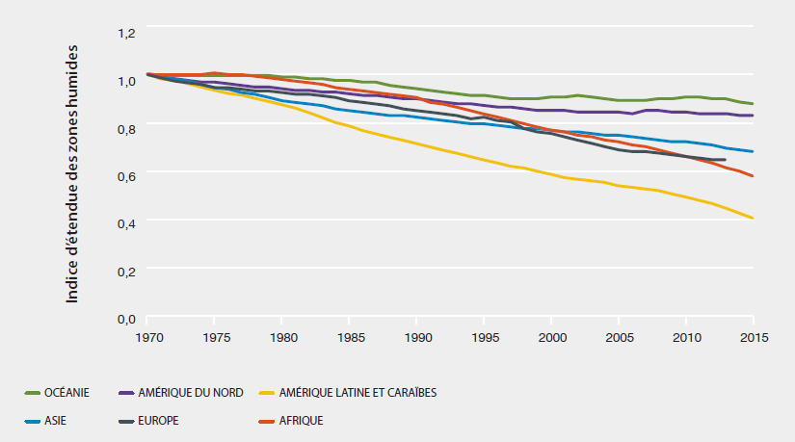
Source : D’après le Secrétariat de la Convention de Ramsar et le PNUE-WCMC (2017) et Dixon et al. (2016).

Tableau SPM.3
Lacunes les plus criantes dans les connaissances relatives à la dégradation et à la restauration des terres et dans la compréhension de ces questions
Le résumé à l’intention des décideurs de cette évaluation présente l’état actuel des connaissances relatives aux conséquences et aux facteurs biophysiques, sociaux et économiques de la dégradation et de la restauration des terres, ainsi qu’aux méthodes pour éviter, réduire et inverser la dégradation des terres. Les domaines de recherche indiqués ci-dessous représentent les priorités les plus urgentes définies par l’équipe d’évaluation pour faciliter la prise de
décisions sur la base de données factuelles en matière de dégradation et de restauration des terres.
Données factuelles requises pour remédier à la dégradation des terres | Lacunes les plus urgentes dans chaque domaine de connaissances
Quelles sont les conséquences de la dégradation des terres pour la biodiversité, le fonctionnement des écosystèmes, les contributions de la nature aux populations et le bien-être humain ? | Méthodes pour surveiller et cartographier efficacement les évolutions de diverses formes de dégradation dans le temps, à des échelles et résolutions spatiales pertinentes
 | Cartographies spatio-temporelles de la santé des sols et des modifications de celle-ci
 | Conséquences de la dégradation des terres pour les écosystèmes d’eau douce et côtiers, y compris les mangroves et les herbiers marins
 | Conséquences de la dégradation des terres pour la santé physique et mentale et pour le bien-être spirituel
 | Conséquences de la dégradation des terres pour la prévalence et la transmission des maladies infectieuses
 | Potentiel d’accentuation des changements climatiques lié à la dégradation des terres
Quelles sont les causes de la dégradation des terres ? | Conséquences sociales et environnementales de l’interaction entre les facteurs responsables des changements climatiques et de la dégradation des terres, y compris pour les efforts visant à éviter la dégradation des terres et à restaurer les terres dégradées
 | Liens distants entre la dégradation et la restauration des terres et des processus sociaux, économiques et politiques
 | Interaction entre la dégradation des terres, la pauvreté, les changements climatiques, le risque de conflit et les risques de migration
Quels sont les facteurs clés susceptibles de faciliter les efforts pour éviter, réduire et inverser la dégradation des terres ? | Efficacité des mécanismes visant à informer les acteurs et à influencer leur comportement à toutes les étapes des chaînes d’approvisionnement de manière à améliorer la durabilité des biens commercialisés à l’échelle internationale
 | Importance relative de diverses conditions favorables à l’évitement, la réduction et l’inversion de la dégradation des terres dans des contextes sociaux, culturels, économiques et politiques différents, y compris les capacités techniques, les technologies, l’accès aux données et aux informations, le partage des connaissances, les outils d’aide à la prise de décisions et les compétences institutionnelles
 | Méthodes d’intégration des sciences conventionnelles et des savoirs autochtones et locaux de manière à parvenir à une compréhension plus large des causes et conséquences de la dégradation des terres, de sa progression dans le temps (y compris les prévisions) et des solutions qui peuvent y être apportées
 | Méthodes et outils pour parvenir à une compréhension plus inclusive des coûts et implications monétaires et non monétaires à court, moyen et long terme de diverses méthodes de restauration des terres dégradées
Quelles sont les actions requises pour éviter, réduire et inverser la dégradation des terres et quelle est l’efficacité des différentes méthodes disponibles ? | Interaction des politiques avec les pratiques de gestion des terres et des ressources dans le cadre de divers objectifs de développement durable et d’autres accords multilatéraux et conséquences de ces efforts pour les résultats obtenus en matière de dégradation et de restauration des terres
 | Méthodes pour prendre en compte le coût environnemental et social des pratiques de production non durables dans le prix des biens et répartition de ce coût entre les différentes phases de production, de traitement et de consommation du cycle de vie d’un produit
 | Évaluation de l’efficacité de divers instruments politiques conçus pour éviter, réduire et inverser la dégradation des terres, y compris les instruments juridiques, réglementaires, sociaux et économiques, quant aux résultats obtenus en matière environnementale et sociale
 | Scénarios à modèles multiples spatialement explicites relatifs aux modifications de la biodiversité et des services écosystémiques et implications de ces scénarios quant à la progression vers des accords multilatéraux, y compris en vue d’une neutralité en matière de dégradation des terres à l’échelle nationale

Appendice

Indication du degré de confiance
Dans la présente évaluation, le degré de confiance de chacune des principales conclusions est fondé sur la quantité et la qualité des preuves ainsi que sur leur degré de concordance {figure SPM.A1}. Les preuves incluent des données, des théories, des modèles et des avis d’experts. Des informations supplémentaires concernant l’approche adoptée sont fournies dans la note du secrétariat concernant le guide sur la réalisation des évaluations (IPBES/6/INF/17).
Les termes utilisés dans le résumé pour décrire les preuves sont les suivants :
- Bien établi : méta-analyse complète ou autre synthèse ou études indépendantes multiples qui concordent.
- Établi mais incomplet : concordance générale, bien qu’il n’existe qu’un petit nombre d’études ; pas de synthèse complète et/ou les études existantes traitent la question de façon imprécise.
- Controversé : il existe de multiples études indépendantes mais les conclusions ne concordent pas.
- Non concluant : preuves insuffisantes, admettant l’existence de lacunes importantes au plan des connaissances.
Figure SPM.A.1
Diagramme à quatre cases pour l’indication qualitative du degré de confiance
Le degré de confiance augmente en direction du coin supérieur droit, comme indiqué par les variations de nuances.
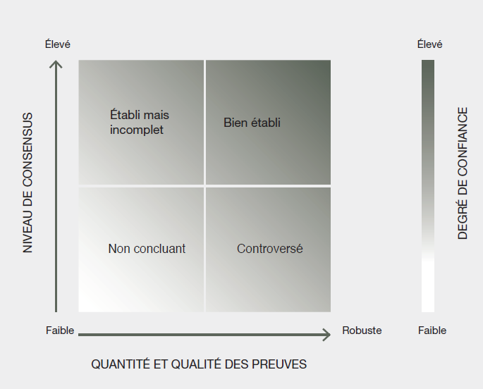
Source : IPBES, 2016.

Les auteurs sont cités avec, entre parenthèses, leur pays de nationalité ou leurs pays de nationalités séparés par une virgule s’ils en ont plusieurs ; puis après une barre oblique, leur pays d’affiliation s’il est différent de leur pays de nationalité, ou leur organisation s’ils appartiennent à une organisation internationale : nom de l’expert (pays de nationalité 1, pays de nationalité 2/affiliation). Les pays ou organisations ayant désigné ces experts sont répertoriés sur le site de l’IPBES.
Hansen, M. C., Potapov, P. V., Moore, R., Hancher, M., Turubanova, S. A., Tyukavina, A., Thau, D., Stehman, S. V., Goetz, S. J., Loveland, T. R., Kommareddy, A., Egorov, A., Chini, L., Justice, C. O., and Townshend, J. R. G. (2013). High-resolution global maps of 21st-century forest cover change. Science, 342, (6160), 850–853. DOI: 10.1126/science.1244693.
Zika, M and Erb, K.H. (2009) The global loss of net primary production resulting from human-induced soil degradation in drylands. Ecological Economics, 69 (2), 310-319. DOI: 10.1016/j.ecolecon.2009.06.014.
Cherlet, M., Ivits-Wasser, E., Sommer, S., Toth, G., Jones, A., Montanarella, L., and Belward, A. (2013). Land productivity dynamics in Europe: Towards a valuation of land degradation in the EU. EUR 26500. DOI: 10.2788/70673.
Watson, J. E. M., Shanahan, D. F., Di Marco, M., Allan, J., Laurance, W. F., Sanderson, E. W., Mackey, B., and Venter, O. (2016). Catastrophic Declines in Wilderness Areas Undermine Global Environment Targets. Current Biology, 26 (21), 2929–2934. DOI: 10.1016/j.cub.2016.08.049.
Gibbs, H. K., and Salmon, J. M. (2015). Mapping the world’s degraded lands. Applied Geography, 57, 12–21. DOI: 10.1016/j.apgeog.2014.11.024.
Van der Esch, S., ten Brink, B., Stehfest, E., Bakkenes, M., Sewell, A., Bouwman, A., Meijer, J., Westhoek, H., et van den Berg, M. (2017). Exploring future changes in land use and land condition and the impacts on food, water, climate change and biodiversity: Scenarios for the UNCCD Global Land Outlook. La Haye : PBL Netherlands Environmental Assessment Agency. Extrait de http://www.pbl.nl/sites/default/files/cms/publicaties/pbl-2017-exploring-future-changes-in-land-use-and-land-condition-2076.pdf.
Woodward, E., Marrfurra McTaggart, P., Yawulminy, M., Ariuu, C., Daning, D., Kamarrama, K., Ngulfundi, B., Warrumburr, M., and Wawul, M. (2009). Ngan’gi Seasons, Nauiyu - Daly River, Northern Territory, Australia. Darwin, CSIRO Sustainable Ecosystems.
Pour des explications sur les degrés de confiance, voir l’appendice.
Van der Esch, S., ten Brink, B., Stehfest, E., Bakkenes, M., Sewell, A., Bouwman, A., Meijer, J., Westhoek, H., & van den Berg, M. (2017). Exploring future changes in land use and land condition and the impacts on food, water, climate change and biodiversity: Scenarios for the UNCCD Global Land Outlook. La Haye : PBL Netherlands Environmental Assessment Agency. Extrait de http://www.pbl.nl/sites/default/files/cms/publicaties/pbl-2017-exploring-future-changes-in-land-use-and-land-condition-2076.pdf.
Haberl, H., Erb, K-H., Krausmann, F., Gaube, V., Bondeau, A., Plutzar, C., Gingrich, S., Lucht, W., et Fischer-Kowalski, M. (2007). Quantifying and mapping the human appropriation of net primary production in Earth’s terrestrial ecosystems. PNAS, 104(31), 12942-12947. DOI : 10.1073/pnas.0704243104.
Van der Esch, S., ten Brink, B., Stehfest, E., Bakkenes, M., Sewell, A., Bouwman, A., Meijer, J., Westhoek, H., et van den Berg, M. (2017). Exploring future changes in land use and land condition and the impacts on food, water, climate change and biodiversity: Scenarios for the UNCCD Global Land Outlook. La Haye : PBL Netherlands Environmental Assessment Agency. Extrait de http://www.pbl.nl/sites/default/files/cms/publicaties/pbl-2017-exploring-future-changes-in-land-use-and-land-condition-2076.pdf.
Stoorvogel, J. J., Bakkenes, M., Temme, A. J., Batjes, N. H., & Ten Brink, B. J. (2017). SWorld: A Global Soil Map for Environmental Modelling. Land Degradation & Development, 28(1), 22-33. DOI : 10.1002/ldr.2656.
Watson, J. E. M., Shanahan, D. F., Di Marco, M., Allan, J., Laurance, W. F., Sanderson, E. W., Mackey, B., et Venter, O. (2016). Catastrophic Declines in Wilderness Areas Undermine Global Environment Targets. Current Biology, 26(21), 2929–2934. DOI : 10.1016/j.cub.2016.08.049.
Newbold, T., Hudson, L. N., Arnell, A. P., Contu, S., De Palma, A., Ferrier, S., Hill, S. L. L., Hoskins, A. J., Lysenko, I., Phillips, H. R. P., Burton, V. J., Chng, C. W. T., Emerson, S., et Gao, D., P (2016). Has land use pushed terrestrial biodiversity beyond the planetary boundary? A global assessment. Science, 353(6296), 288–291. DOI : 10.1126/science.aaf2201.
La définition qui suit ne concerne que la présente évaluation : la sécurité hydrique sert à mesurer la capacité d’accéder à des quantités d’eau propre suffisantes pour maintenir des normes adéquates de production d’aliments et de biens, d’assainissement et de soins de santé, et pour préserver les écosystèmes.
Hammarström, H., Forkel, R., et Haspelmath, M. (2017). Glottolog 3.0. Max Planck Institute for the Science of Human History. Extrait de http://glottolog.org.
Jenkins, C. N., Pimm, S. L., et Joppa, L. N. (2013). Global patterns of terrestrial vertebrate diversity and conservation. PNAS, 110 (28), E2602-E 2610. DOI : 10. PNAS 1073/. 1302251110.
La notion de « solidarité écologique » est apparue pour la première fois en droit français dans la loi sur les parcs nationaux et a été adoptée dans le cadre de la loi pour la reconquête de la biodiversité, de la nature et des paysages (Loi No. 2016-1087 du 8 août 2016) ; dans la Loi sur les droits de la Terre mère adoptée par l’État plurinational de Bolivie (Loi No. 071 sur les droits de la Terre mère et Loi No. 300 dite Loi-cadre sur la Terre mère et le développement intégral pour bien vivre) ; et dans la constitution de l’Équateur {2.2.1.3}. Pour plus d’exemples, voir 2.2.2.
Programme des Nations Unies pour le développement. (2015). Human Development Data (1990-2015) [fichier de données]. Extrait de http://hdr.undp.org/en/data.
Van der Esch, S., ten Brink, B., Stehfest, E., Bakkenes, M., Sewell, A., Bouwman, A., Meijer, J., Westhoek, H., et van den Berg, M. (2017). Exploring future changes in land use and land condition and the impacts on food, water, climate change and biodiversity: Scenarios for the UNCCD Global Land Outlook. La Haye : PBL Netherlands Environmental Assessment Agency. Extrait de http://www.pbl.nl/sites/default/files/cms/publicaties/pbl-2017-exploring-future-changes-in-land-use-and-land-condition-2076.pdf.
Stoorvogel, J. J., Bakkenes, M., Temme, A. J., Batjes, N. H., et ten Brink, B. J. (2017). S‐World: A Global Soil Map for Environmental Modelling. Land Degradation and Development, 28 (1), 22–33. DOI: 10.1002/ldr.2656.
Lenzen, M., Moran, D., Kanemoto, K., Foran, B., Lobefaro, L., et Geschke, A. (2012). International trade drives biodiversity threats in developing nations. Nature, 486, 109–112. DOI : 10.1038/nature11145.
De nombreux écosystèmes ont besoin d’incendies pour rester sains et sans danger. La fréquence et le type des feux utilisés, qui peuvent être des brûlages contrôlés ou simulant une inflammation et une propagation naturelles, dépendent des circonstances et du but recherché {3.3.7, 4.2.6.3}.
Fonds mondial pour la nature. (2016). Rapport Planète Vivante 2016 : risque et résilience Risk and resilience in a new era. Gland, Suisse : WWF International. Extrait de http://wwf.panda.org/about_our_earth/all_publications/lpr_2016/.
Secrétariat de la Convention de Ramsar et PNUE-WCMC. (2017). Wetland Extent Trends (WET) Index - 2017 Update. Mise à jour technique 2017. Gland, Suisse : Secrétariat de la Convention de Ramsar.
Dixon, M. J. R., Loh, J., Davidson, N. C., Beltrame, C., Freeman, R., Walpole, M. (2016). Tracking global change in ecosystem area: The Wetland Extent Trends Index. Biological Conservation, 193, 27–35. DOI: 10.1016/j.biocon.2015.10.023.
IPBES : Résumé à l’intention des décideurs du rapport d’évaluation de la Plateforme intergouvernementale scientifique et politique sur la biodiversité et les services écosystémiques concernant les pollinisateurs, la pollinisation et la production alimentaire. S.G. Potts, V. L. Imperatriz-Fonseca, H. T. Ngo, J. C. Biesmeijer, T. D. Breeze, L. V. Dicks, L. A. Garibaldi, R. Hill, J. Settele, A. J. Vanbergen, M. A. Aizen, S. A. Cunningham, C. Eardley, B. M. Freitas, N. Gallai, P. G. Kevan, A. Kovács-Hostyánszki, P. K. Kwapong, J. Li, X. Li, D. J. Martins, G. Nates-Parra, J. S. Pettis, R. Rader, and B. F. Viana (eds.). Secrétariat de la Plateforme intergouvernementale scientifique et politique sur la biodiversité et les services écosystémiques, Bonn, Allemagne, 2016. Disponible à l’adresse www.ipbes.net/sites/default/files/downloads/pdf/spm_deliverable_3a_pollination_20170222.pdf.

